ΠΕΡΙΕΧΟΜΕΝΑ

ΚΕΦΑΛΑΙΟ 1 2
ΕΙΔΙΚΕΣ ΕΝΙΣΧΥΤΙΚΕΣ ΔΙΑΤΑΞΕΙΣ 2
Γενικά 2
1.1 Θεώρημα Μίλερ (Miller theorem) 10
1.2 Μπούτστραπινγκ (Bootstrapping) 11
1.2.1 Αύξηση της σύνθετης αντίστασης εισόδου με μπούτστραπινγκ 11
1.2.2 Ενεργά φορτία με τη χρήση μπουτστράπινγκ 15
1.3 Ενισχυτής ρεύματος 16
1.3.1 Ενισχυτής ρεύματος με ΒJT 16
1.3.2 Ενισχυτής ρεύματος (Norton) με τελεστικό ενισχυτή 19
1.4 Ενισχυτική διάταξη Ντάρλινγκτον (Darlington) 20
1.4.1 Ενισχυτική διάταξη με ζεύγη Ντάρλινγκτον (Darlington pair) 20
1.4.2 Ενισχυτική διάταξη με συμπληρωματικά ζεύγη Ντάρλινγκτον 24
1.4.3 Εφαρμογή μπούτστραπινγκ σε ενισχυτικές διατάξεις με ζεύγη Ντάρλινγκτον 24
1.4.4 Εφαρμογές ζεύγους Ντάρλινγκτον 25
1.5 Ενισχυτές διαγωγιμότητας 26
1.5.1 Ενισχυτής διαγωγιμότητας με τρανζίστορ 27
1.5.2 Ενισχυτής διαγωγιμότητας με τελεστικό ενισχυτή 30
1.6 Ενισχυτής διαντίστασης 34
1.6.1 Ενισχυτής διαντίστασης με τρανζίστορ 34
Υπολογιστικές ασκήσεις 39

ΚΕΦΑΛΑΙΟ 1

ΕΙΔΙΚΕΣ ΕΝΙΣΧΥΤΙΚΕΣ ΔΙΑΤΑΞΕΙΣ

Γενικά

νισχυτική διάταξη, είναι μια ηλεκτρονική συσκευή, η οποία έχει ως σκοπό να ενισχύει (αυξάνει το πλάτος τους) ασθενείς εναλλασσόμενες τάσεις ή ασθενή εναλλασσόμενα ρεύματα. Τις ασθενείς αυτές τάσεις ή ρεύματα τα ονομάζουμε ηλεκτρικά σήματα ή απλά σήματα (signals). Κάθε σήμα, δημιουργείται συνήθως από ένα αισθητήρα ή μετατροπέα ενέργειας (transducer), όπως είναι το μικρόφωνο, η κεφαλή μαγνητοφώνου, κ.α. Για να ακουστεί η φωνή μας ή η μουσική σε κάποιο μεγάφωνο πρέπει να προηγηθεί η ενίσχυσή τους από κάποιες ενισχυτικές διατάξεις.

Ε
Εκείνο που χαρακτηρίζει μια ενισχυτική διάταξη (ενισχυτή), είναι η απολαβή ή κέρδος (gain), η οποία συμβολίζεται συνήθως με Α ή G. Απολαβή γενικά, σημαίνει το πηλίκο κάποιου μεγέθους εξόδου της ενισχυτικής διάταξης προς κάποιο μέγεθος στην είσοδό της. Όταν το μέγεθος εισόδου και εξόδου είναι τάση, τότε έχουμε απολαβή τάσης, την οποία συμβολίζουμε με Α_{v}. Όταν το μέγεθος εισόδου και εξόδου είναι ρεύμα, τότε έχουμε απολαβή ρεύματος, την οποία συμβολίζουμε με Α_{i}. Όταν το μέγεθος εισόδου και εξόδου είναι ισχύς, τότε έχουμε απολαβή ισχύος, την οποία συμβολίζουμε με Α_{p}.

Οι απολαβές ρεύματος, τάσης και ισχύος είναι αδιάστατα μεγέθη. Συνεπώς, η αριθμητική τιμή του αποτελέσματος είναι καθαρός αριθμός. Αν ένας ενισχυτής έχει μεγάλη απολαβή τάσης, τότε ονομάζεται ενισχυτής τάσης, ενώ αν ένας ενισχυτής έχει μεγάλη απολαβή ρεύματος, τότε ονομάζεται ενισχυτής ρεύματος. Από τους γνωστούς ενισχυτές, ο ενισχυτής κοινής βάσης έχει μεγάλη απολαβή τάσης, ο ενισχυτής κοινού συλλέκτη (ακόλουθος εκπομπού) έχει μεγάλη απολαβή ρεύματος και ο ενισχυτής κοινού εκπομπού έχει και μεγάλη απολαβή τάσης και μεγάλη απολαβή ρεύματος.
Στον πίνακα 1.1.1 φαίνονται τα κύρια χαρακτηριστικά των τριών αυτών βασικών ενισχυτών.

Πίνακας 1.1.1
Κύρια χαρακτηριστικά των βασικών ενισχυτών.

Μέγεθος | κοινού εκπομπού | κοινού  συλλέκτη | κοινής βάσης
απολαβή τάσης | μεγάλη | μικρότερη της μονάδας | μεγάλη
απολαβή ρεύματος | μεγάλη | μεγάλη | μικρότερη της μονάδας
σύνθετη  αντίσταση εισόδου | μέτρια | μεγάλη | πολύ μικρή
σύνθετη  αντίσταση εξόδου | μέτρια | πολύ μικρή | μέτρια
αντιστροφή του σήματος στην έξοδο | ναι | όχι | όχι

Συνήθως, η απολαβή εξαρτάται από τις παραμέτρους του ενεργού στοιχείου της διάταξης (π.χ BJT, FET κ.α.), αλλά και από τις τιμές των παθητικών στοιχείων (π.χ αντίσταση). Αν τα παθητικά στοιχεία έχουν καθαρά ωμικό χαρακτήρα, τότε η απολαβή έχει πραγματική τιμή. Αν στα παθητικά στοιχεία συμπεριλαμβάνονται και σύνθετες αντιστάσεις (πυκνωτές, πηνία, κ.α), τότε η απολαβή έχει σύνθετη μορφή και χαρακτηρίζεται από το μέτρο της ή την απόλυτη τιμή της.
Στις περισσότερες ηλεκτρονικές συσκευές η απολαβή συνήθως, αναγράφεται σε ντέσιμπελ (decibel, dB). H σχέση που μετατρέπει το σχετικό πλάτος της απολαβής τάσης σε dB δίνεται από τη σχέση (1.1.1).

$A_{v}(\text{dB})=\text{20}{\text{ ëïã}}_{\text{10}}|A_{v}|=\text{20}{\text{ ëïã}}_{\text{10}} \left|\frac{V_{o}}{V_{i}}\right|$ (1.1.1)

όπου, λογ₁₀|Α_{v}| ο δεκαδικός λογάριθμος της απόλυτης τιμή της απολαβής τάσης, V_{i} η τάση του σήματος εισόδου και V_{o} η τάση του σήματος εξόδου.
Επίσης, η σχέση που μετατρέπει το σχετικό πλάτος της απολαβής ισχύος σε dB δίνεται από τη σχέση (1.1.2).
$A_{p}(\text{dB})=\text{10}{\text{ ëïã}}_{\text{10}}|A_{p}|=\text{10}{\text{ ëïã}}_{\text{10}} \left|\frac{P_{o}}{P_{i}}\right|$ (1.1.2)

όπου, λογ₁₀|Α_{p}| ο δεκαδικός λογάριθμος της απόλυτης τιμή της απολαβής ισχύος, P_{i} η ισχύς του σήματος εισόδου και P_{o}, η ισχύς του σήματος εξόδου.

Aν έχουμε πολλές βαθμίδες ενισχυτικών διατάξεων, για να βρούμε την ολική απολαβή, συνήθως πολλαπλασιάζουμε τις επιμέρους απολαβές των βαθμίδων. Η μετατροπή τους σε dB μας βοηθά να προσθέτουμε αντί να πολλαπλασιάζουμε τις επιμέρους απολαβές των βαθμίδων. Στις ενισχυτικές διατάξεις υψηλών συχνοτήτων, συνήθως χρησιμοποιούμε τις μονάδες dBm και dBμV. Η μονάδα dBm εκφράζεται για σταθερή τάση εισόδου V_{i} = 1mV ή για σταθερή ισχύ εισόδου P_{i} = 1mW. Οι σχέσεις που μετατρέπουν το σχετικό πλάτος των αντίστοιχων απολαβών σε dBm είναι :

$A_{v}(\text{dBm})=\text{20}{\text{ ëïã}}_{\text{10}}\left|\frac{V_{o}}{1\text{mV}}\right|$ (1.1.3)

$A_{p}(\text{dBm})=\text{10}{\text{ ëïã}}_{\text{10}}\left|\frac{P_{o}}{1\text{mW}}\right|$ (1.1.4)

Η μονάδα dBμV εκφράζεται για σταθερή τάση εισόδου V_{i} = 1μV.

$A_{v}(\text{dB}mV)=\text{20}{\text{ ëïã}}_{\text{10}}\left|\frac{V_{o}}{1mV}\right|$ (1.1.5)

Παράδειγμα 1.1.1

Σε μια ενισχυτική διάταξη η τάση εξόδου είναι V₀ = 10V και το αντίστοιχο ρεύμα I₀ =10mA.
Να βρεθούν :
(α) Η απολαβή τάσης σε dB αν, V_{i} = 100mV .
(β) Η απολαβή ισχύος σε dB αν, V_{i} = 100mV και I_{i} =100μΑ.
(γ) Η απολαβή τάσης σε dBm .
(δ) Η απολαβή ισχύος σε dBm.
(ε) Η απολαβή τάσης σε dBμV.

Λύση

(α) Από τη σχέση (1.1.1) έχουμε:

$$A_{v}(\text{dB})=\text{20}{\text{ ëïã}}_{\text{10}}\left|\frac{V_{o}}{V_{i}}\right|=\text{20}{\text{ ëïã}}_{\text{10}}\left|\frac{\text{10}}{0,1}\right|=\text{20}{\text{ ëïã}}_{\text{10}}\left(\text{100}\right)=\text{20}´2=\text{40}\text{dB}$$

(β) Από τη σχέση (1.1.2) έχουμε:

$$\begin{aligned}P_{i}=V_{i}I_{i}=(\text{100}´{\text{10}}^{−3})´(\text{100}´{\text{10}}^{−6})={\text{10}}^{−5}W \\ P_{0}=V_{0}I_{0}=\text{10}´(\text{10}´{\text{10}}^{−3})={\text{10}}^{−1}W h¢ \text{100}\text{mW}\end{aligned}$$

$$A_{p}(\text{dB})=\text{10}{\text{ ëïã}}_{\text{10}}\left|\frac{P_{o}}{P_{i}}\right|=\text{10}{\text{ ëïã}}_{\text{10}}\left|\frac{{\text{10}}^{−1}}{{\text{10}}^{−5}}\right|=\text{10}{\text{ ëïã}}_{\text{10}}\left({\text{10}}^{4}\right)=\text{10}´4=\text{40}\text{dB}$$

(γ) Από τη σχέση (1.1.3) έχουμε:

$$\begin{aligned}A_{v}(\text{dBm})=\text{20}{\text{ ëïã}}_{\text{10}}\left|\frac{V_{o}}{1\text{mV}}\right|=\text{20}{\text{ ëïã}}_{\text{10}}\left|\frac{{\text{10}}^{4}\text{mV}}{1\text{mV}}\right|= \\ =\text{20}{\text{ ëïã}}_{\text{10}}\left({\text{10}}^{4}\right)=\text{20}´4=\text{80}\text{dBm}\end{aligned}$$

(δ) Από τη σχέση (1.1.4) έχουμε:

$$\begin{aligned}A_{p}(\text{dBm})=\text{10}{\text{ ëïã}}_{\text{10}}\left|\frac{P_{o}}{1\text{mW}}\right|=\text{10}{\text{ ëïã}}_{\text{10}}\left|\frac{\text{100}\text{mW}}{1\text{mW}}\right|= \\ =\text{10}{\text{ ëïã}}_{\text{10}}\left(\text{100}\right)=\text{10}´2=\text{20}\text{dBm}\end{aligned}$$

(ε) Από τη σχέση (1.1.5) έχουμε:

$\begin{aligned}A_{v}(\text{dB}mV)=\text{20}{\text{ ëïã}}_{\text{10}}\left|\frac{V_{o}}{1mV}\right|=\text{20}{\text{ ëïã}}_{\text{10}}\left|\frac{{\text{10}}^{7}mV}{1mV}\right|= \\ =\text{20}{\text{ ëïã}}_{\text{10}}\left({\text{10}}^{7}\right)=\text{20}´7=\text{140}\text{dB}mV\end{aligned}$

Υπολογισμός των μεγεθών μιας ηλεκτρονικής διάταξης.

Τα βασικά μεγέθη των ενισχυτών που μας βοηθούν στη σχεδίαση των ενισχυτικών διατάξεων είναι τα εξής :
- απολαβή τάσης ή κέρδος τάσης(Α_{ν}).
- απολαβή ρεύματος ή κέρδος ρεύματος (Α_{i}).
- σύνθετη αντίσταση εισόδου του ενισχυτή (z_{ι}΄).
- σύνθετη αντίσταση εξόδου του ενισχυτή (z_{ο}΄).

απολαβή τάσης.

Η απολαβή τάσης ενός ενισχυτή είναι το μέγεθος,
$A_{v}=\frac{V_{0}}{V_{i}}$ (1.1.6)
όπου, V_{ο} η a.c τάση στην έξοδο του ενισχυτή που οφείλεται στην a.c τάση εισόδου και V_{i} η a.c τάση που οφείλεται στην πηγή V_{s} στην είσοδο του ενισχυτή. Κάθε πηγή σήματος έχει και μια εσωτερική αντίσταση r_{s.} Στο σχ.1.1.1(α) φαίνεται το ισοδύναμο κύκλωμα ενός ενισχυτή με την πηγή σήματος V_{s} και την εσωτερική της αντίσταση r_{s.} Ένας ενισχυτής γενικά, μπορεί να παρασταθεί με μια αντίσταση στην είσοδό του (z_{i}) και ένα ισοδύναμο κύκλωμα κατά Θέβενιν (Thevenin) στην έξοδό του.
Η V₀ είναι εναλλασσόμενη τάση στην έξοδο, η οποία δημιουργείται από το σήμα εισόδου και z_{o}΄ η ολική σύνθετη αντίσταση εξόδου. H αντίσταση R παριστάνει την ισοδύναμη αντίσταση πόλωσης στην είσοδο του ενισχυτή. Η z_{i}΄ είναι η σύνθετη αντίσταση εισόδου του ενισχυτή που ΄΄βλέπει΄΄ η πηγή V_{s}. Η αντίσταση αυτή δίνεται από τη σχέση (1.1.13).

Λόγω της παρουσίας της εσωτερικής αντίστασης, το σήμα της πηγής εξασθενεί μέχρι την είσοδο του ενισχυτή, με αποτέλεσμα τη μείωση της απολαβής τάσης του ενισχυτή. Η απολαβή τάσης της πηγής, ορίζεται ως, ο λόγος της τάσης του σήματος στην έξοδο του ενισχυτή προς την τάση της πηγής.
Ο λόγος των τάσεων στο κύκλωμα εισόδου είναι :

$V_{i}=V_{s}\left(\frac{z_{i}¢}{z_{i}\text{¢+}r_{s}}\right)⇒\frac{V_{i}}{V_{s}}=\left(\frac{z_{i}¢}{z_{i}\text{¢+}r_{s}}\right)$ (1.1.7)

Η απολαβή τάσης της πηγής δίνεται από τη σχέση (1.1.8), χρησιμοποιώντας τις σχέσεις (1.1.6) και (1.1.7).

$$A_{v}(\text{ðçãçò})=\frac{V_{0}}{V_{s}}=\left(\frac{V_{o}}{V_{i}}\right)\left(\frac{V_{i}}{V_{s}}\right)=\left(\frac{V_{o}}{V_{i}}\right)\left(\frac{z_{i}¢}{z_{i}\text{¢+}r_{s}}\right)$$

Απολαβή τάσης της πηγής
(1.1.8)
$$A_{v}(\text{ðçãç}ò)\text{ = }A_{v}\left(\frac{z_{i}¢}{z_{i}\text{¢+}r_{s}}\right)$$

Από τη σχέση (1.1.8) προκύπτει, ότι η σύνθετη αντίσταση εισόδου του ενισχυτή επηρεάζει την απολαβή τάσης της ενισχυτικής βαθμίδας.

απολαβή ρεύματος.

Η απολαβή ρεύματος ενός ενισχυτή είναι το μέγεθος,

$A_{i}=\frac{I_{0}}{I_{i}}$ (1.1.9)

όπου, Ι_{ο} το a.c ρεύμα στην έξοδο του ενισχυτή που οφείλεται στο σήμα εισόδου και Ι_{i} το a.c ρεύμα που δημιουργεί η πηγή V_{s} στην είσοδο του ενισχυτή.
Στο σχ.1.1.1(β) η πηγή τάσης έχει μετατραπεί σε ισοδύναμη πηγή ρεύματος κατά Νόρτον (Norton).
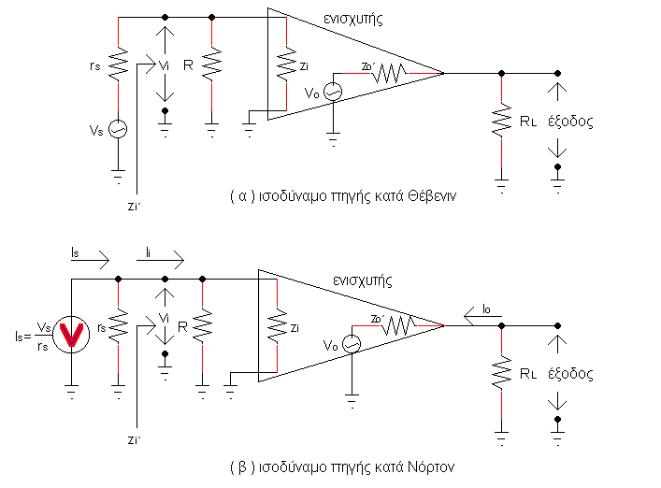

Σχήμα 1.1.1 Ισοδύναμο κύκλωμα μιας ενισχυτικής διάταξης

Ο λόγος των ρευμάτων στην είσοδο της ενισχυτικής διάταξης είναι :

$I_{i}=I_{s}\left(\frac{r_{s}}{z_{i}\text{¢+}r_{s}}\right)⇒\frac{I_{i}}{I_{s}}=\left(\frac{r_{s}}{z_{i}\text{¢+}r_{s}}\right)$ (1.1.10)

Η απολαβή ρεύματος της πηγής ορίζεται ως ο λόγος του ρεύματος του σήματος στην έξοδο του ενισχυτή προς το ρεύμα της πηγής. Αυτή δίνεται από τη σχέση (1.1.11).

$A_{i}(\text{ðçãçò})=\frac{I_{0}}{I_{s}}=\left(\frac{I_{o}}{I_{i}}\right)\left(\frac{I_{i}}{I_{s}}\right)=A_{i}\left(\frac{r_{s}}{z_{i}\text{¢+}r_{s}}\right)$

Απολαβή ρεύματος της πηγής
(1.1.11)
$$A_{i}(\text{ðçãçò})\text{ =}A_{i}\left(\frac{r_{s}}{z_{i}\text{¢+}r_{s}}\right)$$

Από τη σχέση (1.1.11) προκύπτει, ότι η αντίσταση εισόδου της ενισχυτικής βαθμίδας επηρεάζει την απολαβή ρεύματος.

Σύνθετη αντίσταση εισόδου του ενισχυτή.

Στο σχ.1.1.1 φαίνεται η αντίσταση εισόδου του ενισχυτή z_{i} . Αυτή έχει σχέση με την αντίσταση που παρουσιάζει το ενεργό στοιχείο (π.χ τρανζίστορ) στο a.c σήμα που εφαρμόζεται στην είσοδό του. Γενικά, ως αντίσταση εισόδου ορίζεται η σχέση (1.1.12).

$z_{i}=\frac{V_{i}}{I_{i}}$ (1.1.12)

όπου, V_{i} είναι η τάση που δημιουργεί η πηγή V_{s} στην είσοδο του ενισχυτή και I_{i} είναι το αντίστοιχο ρεύμα που παράγεται στην είσοδο του ενισχυτή.
Αν λάβουμε υπόψη μας και την ισοδύναμη αντίσταση πόλωσης R, που βρίσκεται παράλληλα στην αντίσταση εισόδου του ενισχυτή z_{i}, τότε η σύνθετη αντίσταση εισόδου της ενισχυτικής βαθμίδας μειώνεται. Αυτή υπολογίζεται από τη σχέση (1.1.13).

Σύνθετη αντίσταση εισόδου ενισχυτικής βαθμίδας
$$z_{i}\text{¢=}R||z_{i}=\frac{R z_{i}}{R+z_{i}}$$
σημαίνει R παράλληλα στην z_{i}
(1.1.13)

Συνεπώς, η σύνθετη αντίσταση εισόδου μιας ενισχυτικής διάταξης μειώνεται από την ισοδύναμη αντίσταση πόλωσης της εισόδου του ενισχυτή.

Σύνθετη αντίσταση εξόδου του ενισχυτή.

Η σύνθετη αντίσταση εξόδου του ενισχυτή ορίζεται από τη σχέση (1.1.14).

Σύνθετη αντίσταση εξόδου ενισχυτικής βαθμίδας
(1.1.14)
$$z_{o}\text{¢=}\frac{V_{0}}{I_{0}}$$

όπου, V_{o} είναι a.c τάση που παράγεται στην έξοδο, η οποία οφείλεται στο σήμα εισόδου και I_{o} είναι το αντίστοιχο ρεύμα που δημιουργεί η τάση αυτή στην έξοδο του ενισχυτή.

Η έννοια των μεγεθών ενός ενισχυτή

Η απολαβή τάσης και η απολαβή ρεύματος του σήματος έχουν να κάνουν με την αύξηση του πλάτους του σήματος μέχρι μια επιθυμητή τιμή. Για την επίτευξη αυτού του σκοπού, ίσως χρειαστούν αρκετές βαθμίδες ενισχυτών, γι’ αυτό ο σχεδιαστής πρέπει να γνωρίζει το τελικό αποτέλεσμα και μετά να καταφεύγει σε διορθωτικές παρεμβάσεις. Η γνώση της σύνθετης αντίστασης εισόδου και εξόδου σε μια ενισχυτική διάταξη έχει να κάνει με την προσαρμογή αντιστάσεων. Όταν λέμε προσαρμογή αντιστάσεων, σύμφωνα με το θεώρημα της μέγιστης μεταφοράς ενέργειας, εννοούμε, ότι για να έχουμε μέγιστη μεταφορά ενέργειας από τον αισθητήρα (πηγή) προς τον ενισχυτή ή από ενισχυτή σε ενισχυτή σε πολυβάθμιους ενισχυτές, πρέπει :

- η εσωτερική αντίσταση του αισθητήρα (πηγής) να είναι ίση με τη σύνθετη αντίσταση εισόδου του ενισχυτή.
- η σύνθετη αντίσταση εξόδου του προηγούμενου ενισχυτή να είναι ίση με τη σύνθετη αντίσταση εισόδου του επόμενου ενισχυτή.

Αν μας ενδιαφέρει η μέγιστη μεταφορά τάσης από τη μια βαθμίδα στην άλλη, τότε πρέπει :

- Η εσωτερική αντίσταση του αισθητήρα (πηγής) να είναι πολύ μικρότερη από τη σύνθετη αντίσταση εισόδου του ενισχυτή. Δηλαδή, r_{s}<<z_{I}΄.
- Η σύνθετη αντίσταση εξόδου της προηγούμενης βαθμίδας να είναι πολύ μικρότερη από τη σύνθετη αντίσταση εισόδου της επόμενης βαθμίδας.

Πράγματι, εφόσον η r_{s} είναι σε σειρά με την z_{i}΄, όσο πιο μικρή είναι η r_{s}, τόσο μικρότερη πτώση τάσης θα έχει και συνεπώς θα εφαρμόζεται μεγαλύτερη τάση στην είσοδο του ενισχυτή. Η απολαβή τάσης του ενισχυτή γίνεται μέγιστη, όταν r_{s}=0 (ιδανική πηγή). Μια άλλη εξήγηση είναι ότι, αν στη σχέση (1.1.8) ισχύει z_{ι}΄>>r_{s}, τότε η απολαβή τάσης του ενισχυτή γίνεται μέγιστη γιατί το κλάσμα τείνει να γίνει ίσο με τη μονάδα. Έστω, ότι r_{s} = 1KΩ και z_{i}΄ = 100ΚΩ, τότε η απολαβή τάσης της πηγής είναι A_{v}(πηγής ) = A_{v}[100/(1+100)] ≈ A_{v}.
Στους ενισχυτές ισχύος πρέπει οπωσδήποτε να υπάρχει προσαρμογή αντιστάσεων μεταξύ των βαθμίδων για να έχουμε μέγιστη απόδοσή τους (κυρίως μεταξύ εξόδου του ενισχυτή ισχύος και του μεγαφώνου). Στους ενισχυτές τάσης δεν είναι τόσο σημαντική η προσαρμογή αντιστάσεων, όσο η μέγιστη απολαβή τάσης.
Όσον αφορά την αντίσταση εξόδου του ενισχυτή, αυτή πρέπει να είναι ίση με τη σύνθετη αντίσταση εισόδου της επόμενης βαθμίδας για να έχουμε προσαρμογή αντιστάσεων. Αν μας αφορά η μέγιστη απολαβή τάσης, τότε η αντίσταση εξόδου του ενισχυτή πρέπει να είναι όσο το δυνατό μικρότερη από την αντίσταση εισόδου της επόμενης βαθμίδας.

1.1 Θεώρημα Μίλερ (Miller theorem)

Το θεώρημα Μίλερ συμβάλλει στην απλοποίηση κάποιων πολύπλοκων κυκλωμάτων, στα οποία είναι δύσκολη η ανάλυσή τους με συμβατικές μεθόδους. Είναι δηλαδή μια μέθοδος μετατροπής κυκλώματος. Στο σχ. 1.1.2(α) φαίνεται ένα τετράπολο (μπορεί να είναι ένας ενισχυτής με την είσοδό του και την έξοδό του). Μεταξύ εισόδου και εξόδου υπάρχει μια αντίσταση ανατροφοδότησης Ζ, η οποία μπορεί να είναι, είτε καθαρά ωμική, είτε σύνθετη (χωρητική κ.α.).

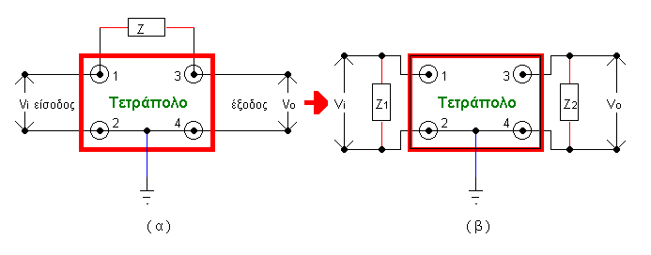

Σχήμα 1.1.2 Θεώρημα Μίλερ

Ο Μίλερ κατόρθωσε να μετατρέψει αυτό το κύκλωμα σε ένα ισοδύναμό του, όπως φαίνεται στο σχ.1.1.2(β). Αυτός απέδειξε, ότι η αντίσταση ανατροφοδότησης Ζ, μπορεί να αντικατασταθεί από δυο άλλες αντιστάσεις Ζ₁ και Ζ₂. Η Ζ₁ τοποθετείται παράλληλα στην είσοδο του τετραπόλου και η Ζ₂ παράλληλα στην έξοδο του τετραπόλου.
Έτσι, η ανάλυση του κυκλώματος γίνεται ευκολότερη. Ο υπολογισμός των δυο αυτών αντιστάσεων, για να είναι τα δυο κυκλώματα ισοδύναμα, δίνεται από τις ακόλουθες σχέσεις:

Σχέσεις θεωρήματος Μίλερ
(1.1.15)
$$Z_{1}=\frac{Z}{1−A_{v}}$$
(1.1.16)
$$Z_{2}=\frac{ZA_{v}}{A_{v}−1}$$

όπου, $A_{v}=\frac{V_{0}}{V_{i}}$
Η αντίσταση Ζ₂, όταν η απόλυτη απολαβή τάσης είναι πολύ μεγαλύτερη από τη μονάδα (| Α_{ν} |>>1), τότε, κατά προσέγγιση, είναι ίση με την Ζ (Ζ₂ ≈ Ζ). Πράγματι, αν A_{v} = -100 τότε:

$$Z_{2}=\frac{ZA_{v}}{A_{v}−1}=\frac{Z´(−\text{100})}{(−\text{100})−1}=\frac{Z´(−\text{100})}{(−\text{101})}»Z$$

Κατά τον υπολογισμό της απολαβής τάσης θεωρούμε ότι ισχύει αυτή η συνθήκη. Αφού γίνει η επαλήθευση της συνθήκης (|Α_{ν}|>>1) έπειτα ακολουθεί ο υπολογισμός της Ζ₁ και των άλλων χαρακτηριστικών του τετραπόλου (στη συγκεκριμένη περίπτωση της ενισχυτικής διάταξης).

1.2 Μπούτστραπινγκ (Bootstrapping)

1.2.1 Αύξηση της σύνθετης αντίστασης εισόδου με μπούτστραπινγκ

Η μέθοδος Μπούτστραπινγκ είναι μια μέθοδος θετικής ανατροφοδότησης, που έχει ως σκοπό να αυξάνει την ενεργό τιμή κάποιων αντιστάσεων. Όταν λέμε ενεργό τιμή εννοούμε τη φαινομενική αύξηση της στατικής τιμής, που έχει μια αντίσταση στο συνεχές ρεύμα, όταν διαρρέεται από εναλλασσόμενο ρεύμα.
Στο σχ. 1.2.1(α) φαίνεται ένα απλό κύκλωμα ενισχυτή κοινού εκπομπού, στο οποίο οι αντιστάσεις πόλωσης της βάσης του τρανζίστορ επηρεάζουν :

- τη σύνθετη αντίσταση εισόδου του ενισχυτή και
- την απολαβή τάσης του ενισχυτή.

Από τη σχέση (1.1.8) προκύπτει, ότι η απολαβή τάσης του ενισχυτή είναι ανάλογη της σύνθετης αντίστασης εισόδου του ενισχυτή z_{i}΄. Αν αυξηθεί η αντίσταση αυτή, θα αυξηθεί αντίστοιχα και η απολαβή τάσης.

Μέχρι να αναζητήσουμε ένα τρόπο που να ικανοποιεί τα προηγούμενα, ας υπενθυμίσουμε τα κύρια χαρακτηριστικά του ενισχυτή κοινού εκπομπού με ανατροφοδότηση σειράς (βλέπε και ενισχυτή διαγωγιμότητας στην ενότητα 1.5).

- η απολαβή τάσης εξαρτάται κυρίως από τις αντιστάσεις R_{C} και R_{E} μεγάλη απολαβή ρεύματος.
- μεγάλη σύνθετη αντίσταση εισόδου. Αυτή μειώνεται αισθητά από την παρουσία των αντιστάσεων πόλωσης της βάσης R₁ και R₂, όπου τελικά γίνεται ίση περίπου με την ισοδύναμη αντίσταση πόλωσης.
- μέτρια σύνθετη αντίσταση εξόδου R_{C}).
- διαφορά φάσης μεταξύ του σήματος εισόδου και του σήματος εξόδου ίση με 180^{ο} (αντιστροφή σήματος).
- το σήμα ανατροφοδότησης πάνω στην R_{E} είναι σε φάση (συμφασικό) με το σήμα εισόδου.

Σε αυτή την ενισχυτική διάταξη, η αντίσταση εκπομπού καθορίζει και τη σύνθετη αντίσταση εισόδου της και την απολαβή τάσης της. Αυτό σημαίνει, ότι, αν εκμεταλλευτούμε κάποιες ιδιότητες των παθητικών στοιχείων της διάταξης μπορούμε να ελέγξουμε τα χαρακτηριστικά της.

Όπως ήδη αναφέραμε, οι αντιστάσεις πόλωσης R₁ και R₂ που πολώνουν τη βάση του τρανζίστορ μειώνουν τη σύνθετη αντίσταση εισόδου του ενισχυτή και την τελική απολαβή τάσης. Η πηγή V_{S} ΄΄βλέπει΄΄ αυτές τις αντιστάσεις παράλληλα στη σύνθετη αντίσταση εισόδου του τρανζίστορ και αποτελούν την ισοδύναμη αντίσταση πόλωσης R. Ένας τρόπος για να αυξήσουμε την αντίσταση εισόδου είναι το βελτιωμένο κύκλωμα του σχ.1.2.1(β). Όπως παρατηρείτε, έχει τοποθετηθεί η αντίσταση R₃ μεταξύ του κοινού σημείου των αντιστάσεων πόλωσης R_{1,} R₂ και της βάσης του τρανζίστορ.
Σε αυτή την περίπτωση, η ισοδύναμη αντίσταση πόλωσης της βάσης που ΄΄βλέπει΄΄ η πηγή V_{S,} είναι αυξημένη κατά R₃. Η τιμή της αντίστασης R₃ όμως, είναι περιορισμένη και δεν αυξάνεται αρκετά η σύνθετη αντίσταση εισόδου του ενισχυτή.
Αν καταφέρουμε να βρούμε ένα τρόπο, ώστε οι αντιστάσεις πόλωσης R₁ και R₂ να μην επηρεάζουν τη σύνθετη αντίσταση εισόδου του ενισχυτή και να πλησιάζει την z_{i}, τότε έχουμε κατορθώσει τη βέλτιστη λύση.

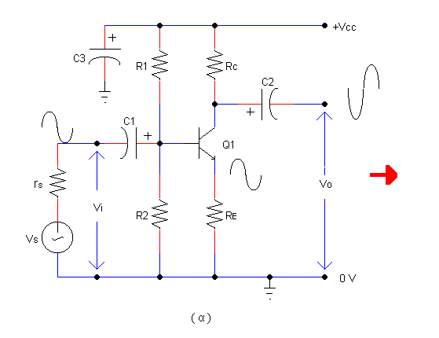
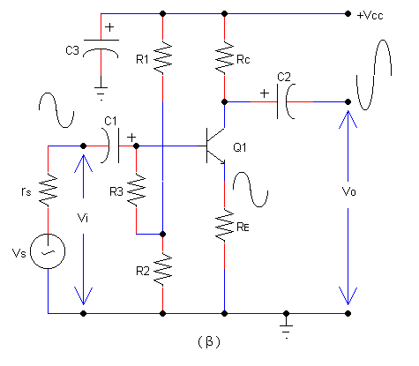

Σχήμα 1.2.1 Αύξηση της σύνθετης αντίστασης εισόδου του ενισχυτή

Η μέθοδος Μπουτστράπινγκ επιστρατεύει το θεώρημα Μίλερ για να αυξήσει την ενεργό τιμή της αντίστασης R₃. Το σχ.1.2.2 δείχνει τη μέθοδο Μπουτστράπινγκ, η οποία εφαρμόζει θετική ανατροφοδότηση από τον εκπομπό στο σημείο Β της αντίστασης R₃, διαμέσου του πυκνωτή C_{f} (ο πυκνωτής C_{f} πρέπει να εμφανίζεται ως βραχυκύκλωμα στη χαμηλότερη συχνότητα του σήματος εισόδου). Τα σήματα στα σημεία Α και Β είναι συμφασικά. Αν αυτά τα δυο σήματα έχουν κάθε χρονική στιγμή την ίδια ακριβώς τάση, τότε η αντίσταση R₃ δε διαρρέεται από ρεύμα. Δηλαδή, η τιμή της στο σήμα της πηγής θα είναι άπειρη και η πηγή θα ΄΄βλέπει΄΄ ως σύνθετη αντίσταση εισόδου την αντίσταση z_{i}. Η κατάσταση αυτή είναι ιδανική. Όμως, όπως γνωρίζετε, το σήμα στον εκπομπό κάθε χρονική στιγμή έχει ελάχιστα μικρότερη τάση από το αντίστοιχο στη βάση (ιδιότητα ενός ακόλουθου εκπομπού).
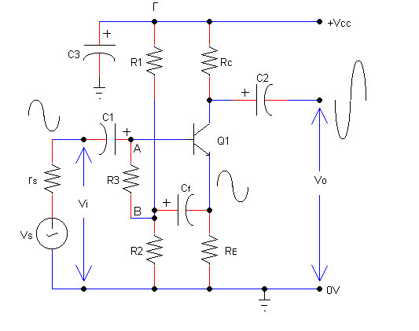

Σχήμα 1.2.2 Αύξηση της ενεργούς τιμής της R₃ με μπουτστράπινγκ

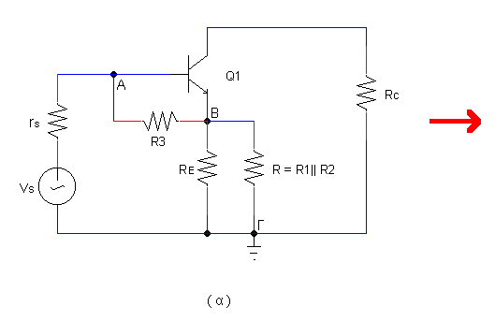
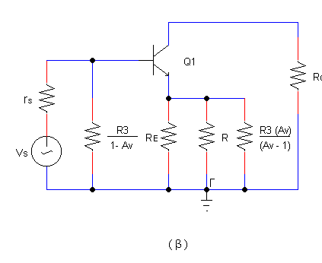
Στο σχ.1.2.3(α) φαίνεται το κύκλωμα του σχ.1.2.2, όπως το ΄΄βλέπει΄΄ η πηγή V_{s} (ισοδύναμο στο εναλλασσόμενο ρεύμα) και στο σχ.1.2.3(β) μετά την

Σχήμα 1.2.3 Εφαρμογή του θεωρήματος Μίλερ στην R₃

εφαρμογή του θεωρήματος Μίλερ στην αντίσταση R₃ του σχ.1.2.3(α). Ως γνωστό, όλοι οι πυκνωτές στο εναλλασσόμενο συμπεριφέρονται ως βραχυκυκλώματα. Επομένως, εφόσον ο πυκνωτής C₃ είναι βραχυκύκλωμα για το εναλλασσόμενο (πηγή V_{s}), το σημείο Γ μεταφέρεται στη γείωση. Σύμφωνα με αυτό, η αντίσταση R₁ και η αντίσταση R₂ είναι παράλληλα και χαρακτηρίζονται ως ισοδύναμη αντίσταση πόλωσης της βάσης R (R = R₁|| R₂) .

Αν υποθέσουμε, ότι ο λόγος της τάσης στο σημείο Β προς την τάση στο σημείο Α είναι 0,99, τότε η ενεργός τιμή της αντίστασης R₃, σύμφωνα με τη σχέση (1.1.15) είναι :

$$R_{3}\text{¢=}\frac{R_{3}}{1−A_{v}}=\frac{R_{3}}{1−0,\text{99}}=\frac{R_{3}}{0,\text{01}}=\text{100}R_{3}$$

Δηλαδή, η ενεργός τιμή της αντίστασης R₃ εκατονταπλασιάζεται και είναι η μοναδική που εφαρμόζεται παράλληλα στην είσοδο του ενισχυτή. Αν η στατική αντίσταση της R₃ είναι 10ΚΩ, με την εφαρμογή μπουτστράπινγκ γίνεται 1ΜΩ. Η τιμή αυτή είναι υπερβολικά μεγάλη και η σύνθετη αντίσταση εισόδου του ενισχυτή είναι περίπου ιση με β(r_{e} + R_{E}΄). Όπου, R_{E}΄ η ολική αντίσταση στον εκπομπό. Παρατηρήστε, ότι η ισοδύναμη αντίσταση πόλωσης της βάσης έχει μεταφερθεί στο κύκλωμα εκπομπού. Μετά την εφαρμογή μπουτστράπινγκ οι αντιστάσεις πόλωσης R₁ και R₂ δεν επηρεάζουν πια τη σύνθετη αντίσταση εισόδου της διάταξης.

1.2.2 Ενεργά φορτία με τη χρήση μπουτστράπινγκ

Η διάταξη του σχ.1.2.4 χρησιμοποιείται για να αυξήσει την αποτελεσματικότητα της βαθμίδας οδήγησης του ενισχυτή ισχύος. Το βασικό ενεργό εξάρτημα της βαθμίδας οδήγησης είναι το τρανζίστορ Q₁. To πρόβλημα αυτής της βαθμίδας, είναι η μειωμένη a.c ενδοτικότητά της. Μια μέθοδος βελτίωσής της, είναι να κάνουμε την αντίσταση φορτίου R₄ του τρανζίστορ Q₁ ενεργό φορτίο. Όταν λέμε ενεργό φορτίο εννοούμε την αύξηση της στατικής του τιμής, όταν αυτό διαρρέεται από εναλλασσόμενο ρεύμα.
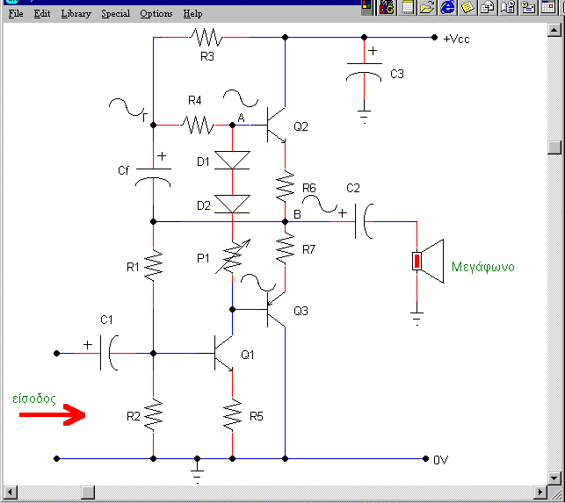

Σχήμα 1.2.4 Δημιουργία ενεργού φορτίου με μπούτστραπινγκ

Τα ενεργά φορτία αναφέρονται και ως πηγές σταθερού ρεύματος. Οι πηγές σταθερού ρεύματος προσφέρουν συνθήκες λειτουργίας πολύ σταθερές και καλύτερες από τις απλές ωμικές αντιστάσεις. Με τη μέθοδο μπουτστράπινγκ μπορούμε να αυξήσουμε την ενεργό τιμή της αντίστασης R₄. Ο πυκνωτής C_{f} μεταφέρει το σήμα εξόδου από το σημείο Β στο σημείο Γ. Στο σημείο Β το πλάτος του σήματος είναι ελάχιστα μικρότερο από το αντίστοιχο στο σημείο Α. Το ίδιο επομένως ισχύει και για τα σήματα στα σημεία Α και Γ, εφόσον τα σήματα Β και Γ είναι ίδια (ο πυκνωτής C_{f} συμπεριφέρεται ως βραχυκύκλωμα στο σήμα). Η ενεργός τιμή της αντίστασης R₄ αυξάνεται, συνεπώς και η απολαβή τάσης της βαθμίδας οδήγησης αυξάνεται. Γενικά, τα ενεργά φορτία έχουν καλύτερη απόδοση και ευρύτερα όρια από ένα απλό στατικό φορτίο. Μιας και παρουσιάζουμε αυτή τη διάταξη, ας εξηγήσουμε το σκοπό και κάποιων άλλων στοιχείων της.
Το τρανζίστορ Q₁ δέχεται στην είσοδό του αρνητική ανατροφοδότηση διαμέσου της R₁, βελτιώνοντας τα χαρακτηριστικά της διάταξης. Επίσης, διαμέσου της αντίστασης R₁ πολώνεται με συνεχή τάση η βάση του τρανζίστορ Q₁. Στο σημείο Β η συνεχής τάση είναι η μισή περίπου της τάσης τροφοδοσίας V_{CC}. Το πλεονέκτημα της πόλωσης της βάσης του τρανζίστορ Q₁ από το σημείο Β είναι η θερμική σταθεροποίηση του ενισχυτή ισχύος (d.c ανατροφοδότηση).
Στην περίπτωση αλλαγής της συνεχούς τάσης στο σημείο Β, λόγω της θερμικής μεταβολής στα τρανζίστορ ισχύος Q₂ και Q₃, θα έχουμε αλλαγή και στην πόλωση της βάσης του Q₁. Η αλλαγή της πόλωσης στη βάση, θα επιδράσει και στο ρεύμα συλλέκτη, το οποίο θα συμβάλλει σε διορθωτικές αλλαγές διαμέσου των τρανζίστορ Q₂ και Q₃ επαναφέροντας την τάση του σημείου Β στην αρχική της τιμή.

1.3 Ενισχυτής ρεύματος

Ο κύριος σκοπός των ενισχυτών ρεύματος, είναι κυρίως, η ενίσχυση του ρεύματος των σημάτων που οδηγούνται στην είσοδό τους.

1.3.1 Ενισχυτής ρεύματος με ΒJT

Ο ενισχυτής κοινού συλλέκτη ή ακόλουθος εκπομπού (emitter follower) που φαίνεται στο σχ.1.3.1 με δυο συμπληρωματικές διατάξεις (ίδιας πολικότητας τροφοδοσίας και διαφορετικού τύπου τρανζίστορ) είναι ένας ενισχυτής ρεύματος.
Τα βασικά χαρακτηριστικά του είναι :

- μεγάλη απολαβή ρεύματος.
- απολαβή τάσης μικρότερη της μονάδας.
- μεγάλη σύνθετη αντίσταση εισόδου. Αυτή μειώνεται αισθητά από την παρουσία των αντιστάσεων πόλωσης της βάσης R₁ και R_{2,} όπου τελικά, γίνεται ιση περίπου με την ισοδύναμη αντίσταση πόλωσης.
- μικρή σύνθετη αντίσταση εξόδου.
- συμφασικά τα σήματα εισόδου και εξόδου.

Λόγω της ιδιότητας να έχει μεγάλη σύνθετη αντίσταση εισόδου και μικρή σύνθετη αντίσταση εξόδου, ο ενισχυτής αυτός βρίσκει εφαρμογή, εκτός από ενισχυτής ρεύματος και ως προσαρμογέας αντιστάσεων. Δηλαδή, με την κατάλληλη επιλογή της αντίστασης R_{E} μπορούμε να ρυθμίσουμε τη σύνθετη αντίσταση εισόδου. Αν χρησιμοποιήσουμε και τη μέθοδο μπουτστράπινγκ, όπως στη διάταξη του σχ.1.2.2, τότε έχουμε καλύτερα αποτελέσματα. Τόσο η διάταξη αυτή, όσο και το ζεύγος Ντάρλινγκτον που θα εξετάσουμε αργότερα, για αυτή τους την ιδιότητα χρησιμοποιούνται ως ενισχυτές ισχύος.
Οι ενισχυτές ρεύματος του σχ.1.3.1, λόγω του ότι θεωρούνται ενισχυτές κοινού εκπομπού με 100% ανατροφοδότηση σειράς έχουν όλα τα πλεονεκτήματα της αρνητικής ανατροφοδότησης. Μεταξύ αυτών είναι :
- η μεγάλη σταθερότητα του κυκλώματος από διάφορους παράγοντες (θερμοκρασία, υγρασία, γήρανση, μεταβολή της τάσης τροφοδοσίας, κ.α.).
- ο χαμηλός θόρυβος.
- η μεγάλη γραμμικότητα.
- η χαμηλή παραμόρφωση των σημάτων στην έξοδο.
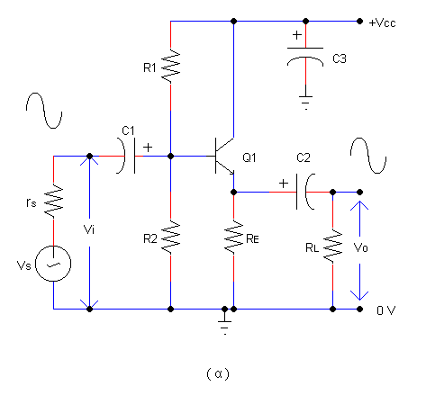
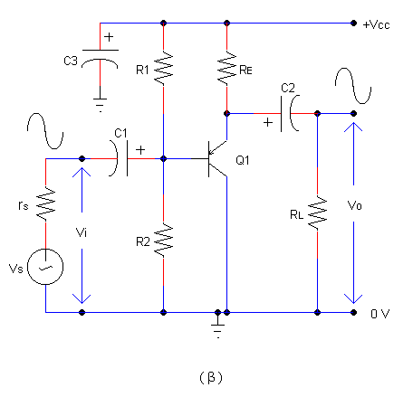
- το μεγάλο εύρος ζώνης διέλευσης συχνοτήτων κ.α.

Σχήμα 1.3.1 Ενισχυτές ρεύματος κοινού συλλέκτη

Στον πιν.1.3.1 είναι καταχωρημένες οι σχέσεις για τον υπολογισμό των μεγεθών του ενισχυτή ρεύματος (ακόλουθου εκπομπού).

Πίνακας 1.3.1
Μεγέθη του ακόλουθου εκπομπού.

Α _{v} | $$\frac{r_{L}}{r_{e}+r_{L}}$$
A_{i} | $$»\frac{z_{i}¢}{r_{L}}$$
z_{i} | $$β(r_{e}+r_{L})$$
z_{i}΄ | $$R||{\text{ z}}_{i}$$
z_{o} | $$r_{e}\text{ + }\frac{(R||r_{s})}{(β+1)}»r_{e}$$
z_{o}΄ | $$R_{E}||{\text{ z}}_{o}$$

όπου, $r_{e}=\frac{0,\text{026}}{I_{C}}$ και $R=\frac{R_{1}R_{2}}{R_{1}+R_{2}}$ και $r_{L}=\frac{R_{E}R_{L}}{R_{E}+R_{L}}$
Παράδειγμα 1.3.1

Για τους ενισχυτές του σχ.1.3.1, δίνονται : β=100, r_{e}=50Ω, r_{s}=100KΩ, R₁=R₂=220ΚΩ, R_{Ε}=1KΩ, R_{L}=2KΩ.
Ζητείται να υπολογιστούν :
(α) Η σύνθετη αντίσταση εισόδου.
(β) Η σύνθετη αντίσταση εξόδου.
(γ) Η απολαβή τάσης της πηγής.
(δ) Η απολαβή ρεύματος της πηγής.

Λύση

σύνθετη αντίσταση εισόδου.

$$R=\frac{R_{1}R_{2}}{R_{1}+R_{2}}=\frac{\text{220}´\text{220}}{\text{220}+\text{220}}=\text{110}KΩ$$

$$r_{L}=\frac{R_{E}R_{L}}{R_{E}+R_{L}}=\frac{1´2}{1+2}KΩ=\text{666},\text{66}Ω$$

$$z_{i}»β(r_{e}+r_{L})=\text{100}(\text{50}+\text{666},\text{66})=\text{71}\text{.}\text{666}Ω h\text{' }\text{71},\text{66}KΩ$$

$$z_{i}\text{¢=}\frac{R z_{i}}{R+z_{i}}=\frac{\text{110}´\text{71},\text{66}}{\text{110}+\text{71},\text{66}}=\text{43},4KΩ$$

Q Παρατήρηση : Δείτε πόσο μειώνεται η σύνθετη αντίσταση εισόδου από την παρουσία των αντιστάσεων πόλωσης της βάσης.

σύνθετη αντίσταση εξόδου.

$$z_{o}»r_{e}»\text{50}Ω$$

$$z_{o}\text{¢=}\frac{R_{E}z_{o}}{R_{E}\text{+ }z_{o}}=\frac{\text{1000}´\text{50}}{\text{1000}+\text{50}}=\text{47},6Ω$$

απολαβή τάσης της πηγής.

$$A_{v}»\frac{r_{L}}{r_{L}+r_{e}}»\frac{\text{666},\text{66}}{\text{666},\text{66}+\text{50}}=0,\text{93}$$
$$A_{v}(\text{ðçãçò})=A_{v}\left(\frac{z_{i}¢}{r_{s}+z_{i}¢}\right)»0,\text{93}\left(\frac{\text{43},4}{\text{100}+\text{43},4}\right)»0,\text{28}$$

απολαβή ρεύματος της πηγής.

$$A_{i}»\frac{z_{i}¢}{r_{L}}»\frac{\text{43}\text{.}\text{400}}{\text{666},\text{66}}»\text{65}$$

$$A_{i}(\text{ðçãçò})=A_{i}\left(\frac{r_{s}}{z_{i}\text{¢+}r_{s}}\right)»\text{65}\left(\frac{\text{100}}{\text{43},4+\text{100}}\right)»\text{45}$$

1.3.2 Ενισχυτής ρεύματος (Norton) με τελεστικό ενισχυτή

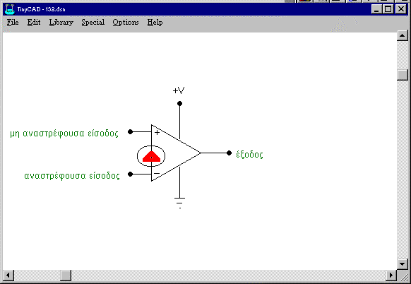Ο τελεστικός ενισχυτής ρεύματος ή Νόρτον είναι ένας διαφορικός ενισχυτής ρεύματος. Στο σχ.1.3.2 φαίνεται το κυκλωματικό σύμβολο του ενισχυτή Νόρτον.
Σχήμα 1.3.2 Κυκλωματικό σύμβολο ενισχυτή Νόρτον

Το κυκλάκι με το βέλος στην είσοδο δηλώνει, ότι τα σήματα εισόδου είναι ρεύματα. Οι ενισχυτές Νόρτον, σε αντίθεση με τους άλλους τελεστικούς ενισχυτές, δε χρειάζονται τροφοδοσία διπλής πολικότητας (από διπλά ή συμμετρικά τροφοδοτικά). Η διαφορά αυτή είναι πολύ σημαντική, επειδή μειώνει το κόστος κατασκευής του τροφοδοτικού. Για να λειτουργήσει σωστά ένας ενισχυτής Νόρτον πρέπει να πολωθεί κατάλληλα. Η πόλωση ενός ενισχυτή Νόρτον επιτυγχάνεται με τον τρόπο που δείχνουν οι ενισχυτικές διατάξεις του σχ.1.3.3.
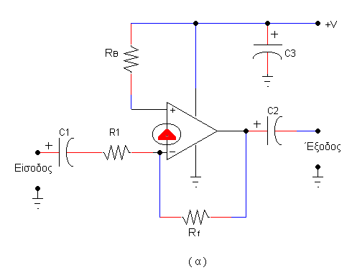
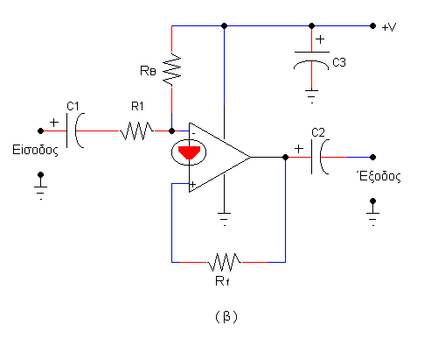
Και στα δύο κυκλώματα η τάση σε κάθε είσοδο (αναστρέφουσα και μη αναστρέφουσα) είναι της τάξης των 0,6 βολτ περίπου. Για να υπάρχει η κατάλληλη πόλωση στις εισόδους αυτές, πρέπει να διαρρέονται από ίσα ρεύματα. Η d.c τάση στην έξοδο και των δυο κυκλωμάτων είναι ιση με τη μισή τάση τροφοδοσίας (V/2). Για να διαρρέονται και οι δυο είσοδοι με το ίδιο ρεύμα πρέπει η αντίσταση R_{B} να έχει διπλάσια τιμή από την R_{f}. Αυτό είναι λογικό, επειδή η πτώση τάσης στα άκρα της R_{B} είναι περίπου διπλάσια από της R_{f}. Ο τελεστικός ενισχυτής Νόρτον του σχ.1.3.3(α) είναι αναστρέψιμος ενισχυτής (η διαφορά φάσης μεταξύ των σημάτων εισόδου και εξόδου είναι 180^{ο}). Ο τελεστικός ενισχυτής Νόρτον του σχ.1.3.3(β) είναι μη αναστρέψιμος ενισχυτής (η διαφορά φάσης μεταξύ των σημάτων εισόδου και εξόδου είναι 0^{ο}, δηλαδή είναι συμφασικά). Η απόλυτη απολαβή τάσης είναι ίση με R_{f} / R₁.

Σχήμα 1.3.3 Τελεστικοί ενισχυτές Νόρτον

1.4 Ενισχυτική διάταξη Ντάρλινγκτον (Darlington)

1.4.1 Ενισχυτική διάταξη με ζεύγη Ντάρλινγκτον (Darlington pair)

Ο ενισχυτής ζεύγους Ντάρλινγκτον αποτελείται από δυο βαθμίδες ακόλουθων εκπομπού σε σειρά, όπως φαίνονται στις διατάξεις του σχ.1.4.1.
Τα βασικά χαρακτηριστικά του είναι :

- πολύ μεγάλη απολαβή ρεύματος.
- απολαβή τάσης μικρότερη της μονάδας.
- πολύ υψηλή σύνθετη αντίσταση εισόδου (χωρίς να λάβουμε υπόψη μας τις αντιστάσεις πόλωσης της βάσης του Q₁).
- πολύ χαμηλή σύνθετη αντίσταση εξόδου.
- συμφασικά σήματα εισόδου και εξόδου.

Συνήθως, το ζεύγος των τρανζίστορ κατασκευάζεται βιομηχανικά σε ένα περίβλημα με τρεις ακροδέκτες και κυκλοφορεί ως ζεύγος Ντάρλινγκτον. Ένα σημαντικό πλεονέκτημα της ενσωμάτωσης είναι, ότι έχουν ίδιες θερμοκρασιακές μεταβολές και ίδιες παραμέτρους. Παραδείγματα τέτοιων ζευγών Ντάρλινγκτον είναι τα MJ1001, MJE1090, MPSA13. Αυτά, αν δεν τα γνωρίζουμε μπορεί να τα ΄΄περάσουμε΄΄ για απλά τρανζίστορ.
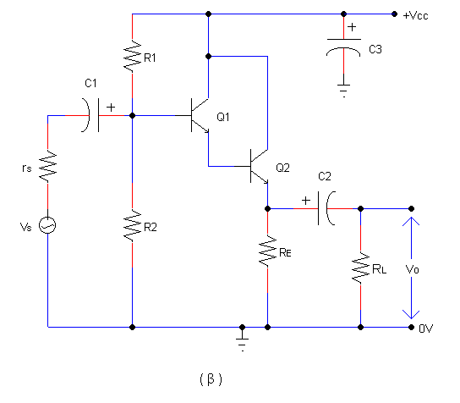
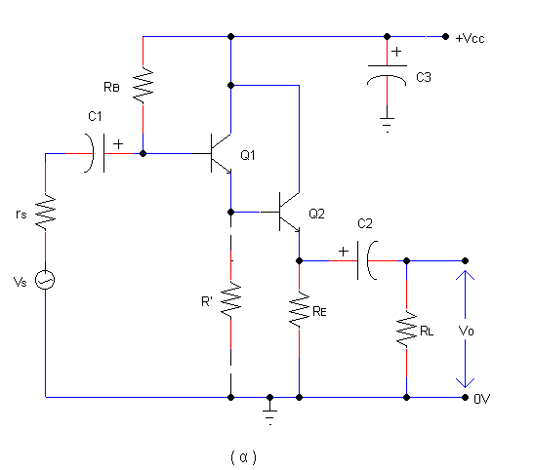
Η αντίσταση R’ στο σχ.1.4.1(α) χρησιμοποιείται κατά κύριο λόγο για να μην είναι το σύστημα αργό (μεγάλος χρόνος καθυστέρησης του σήματος μέχρι να φτάσει στην έξοδο). Αρκετοί σχεδιαστές ηλεκτρονικών διατάξεων την τοποθετούν μεταξύ βάσης και εκπομπού του Q₂. Η αντίσταση αυτή επίσης, ρυθμίζει τη σύνθετη αντίσταση εισόδου της διάταξης. Η διάταξη του σχ.1.4.1(β) είναι πιο σταθερή σε θερμοκρασιακές μεταβολές, αλλά έχει το μειονέκτημα, ότι μειώνει αρκετά τη σύνθετη αντίσταση εισόδου της διάταξης. Η διάταξη αυτή, λόγω της δυνατότητάς της να προσαρμόζει μια ενισχυτική διάταξη με υψηλή σύνθετη αντίσταση εξόδου με τη χαμηλή σύνθετη αντίσταση ενός μεγαφώνου, αποδίδοντας ταυτόχρονα ισχυρό ρεύμα, χρησιμοποιείται ως ενισχυτής ισχύος.

Σχήμα 1.4.1 Ενισχυτικές διατάξεις Ντάρλινγκτον

Ένα σημαντικό μειονέκτημα του ζεύγους Ντάρλινγκτον είναι, ότι το ρεύμα διαρροής (I_{C0}) του τρανζίστορ Q₁ ενισχύεται από το τρανζίστορ Q₂. Το συνολικό ρεύμα διαρροής, πιθανώς να είναι υψηλό, γεγονός που καθιστά μια συνδεσμολογία Ντάρλινγκτον τριών ή περισσότερων τρανζίστορ πρακτικά ανεφάρμοστη. Στον πιν.1.4.1 δίνονται οι σχέσεις υπολογισμού των μεγεθών της διάταξης.
Πίνακας 1.4.1
Υπολογισμός χαρακτηριστικών μεγεθών ενισχυτικής βαθμίδας Ντάρλινγκτον.

Α_{v} | $$»\frac{r_{L}}{r_{L}+r_{e2}}$$
( για διαφορετικά τρανζίστορ )  ( για ίδια τρανζίστορ )  A_{i} | $$\begin{aligned}»β_{1}β_{2} \\ »β^{2}\end{aligned}$$
( για διαφορετικά τρανζίστορ )  ( για ίδια τρανζίστορ )  z_{i} | $$\begin{aligned}»β_{1}β_{2}[r_{L}+r_{e2}] \\ »β^{2}[r_{L}+r_{e2}]\end{aligned}$$
z_{i}΄ | $$z_{i}||R=\frac{z_{i}R}{z_{i}+R}$$
z_{o} | $$»2r_{e2}$$
z_{o}΄ | $$»z_{o}||R_{E}»\frac{z_{o}R_{E}}{z_{o}+R_{E}}$$

όπου, $r_{e2}»\frac{0,\text{026}}{I_{C2}}$ , $r_{L}=\frac{R_{E}R_{L}}{R_{E}+R_{L}}$ , I_{C2} : ρεύμα συλλέκτη του τρανζίστορ Q₂.

Παράδειγμα 1.4.1

Στη διάταξη ενισχυτή ισχύος του σχ.1.4.2 τα δυο τρανζίστορ είναι ίδιου τύπου με β=100. Το ρεύμα συλλέκτη του τρανζίστορ Q₂ είναι I_{C2}=3 mA.
Να υπολογιστούν :
(α) Η σύνθετη αντίσταση εισόδου.
(β) Η σύνθετη αντίσταση εξόδου.
(γ) Η απολαβή τάσης της πηγής.
(δ) Η απολαβή ρεύματος της πηγής.
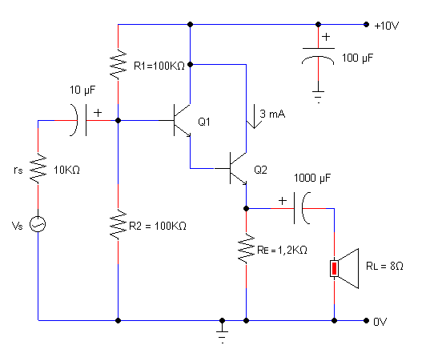

Σχήμα 1.4.2 Ενισχυτής ισχύος με ζεύγη Ντάρλινγκτον

Λύση

$$r_{e2}»\frac{0,\text{026}}{I_{C2}}=\frac{0,\text{026}}{3´{\text{10}}^{−3}}=\frac{\text{26}´{\text{10}}^{−3}}{3´{\text{10}}^{−3}}=8,\text{66}Ω$$

$$r_{L}=\frac{R_{E}R_{L}}{R_{E}+R_{L}}=\frac{\text{1200}´8}{\text{1200}+8}=7,\text{95}Ω$$

σύνθετη αντίσταση εισόδου.

$z_{i}»β^{2}[r_{L}+r_{e2}]=\text{10}\text{.}\text{000}(7,\text{95}+8,\text{66})=\text{166}KΩ$

$$R=\frac{R_{1}R_{2}}{R_{1}\text{ +}R_{2}}=\frac{\text{100}´\text{100}}{\text{100}+\text{100}}KΩ=\text{50}KΩ$$

$$z_{i}\text{¢=}\frac{z_{i}R}{z_{i}+R}=\frac{\text{166}´\text{50}}{\text{166}+\text{50}}KΩ=\text{38},4KΩ$$

Q Παρατήρηση : Δείτε πόσο μειώνεται η σύνθετη αντίσταση εισόδου από την παρουσία των αντιστάσεων πόλωσης της βάσης του Q₁.

σύνθετη αντίσταση εξόδου.

$$z_{o}»2r_{e2}=2´8,\text{66}=\text{17},\text{32}Ω$$

$$z_{o}\text{¢»}\frac{z_{o}R_{E}}{z_{o}+R_{E}}»\frac{\text{17},\text{32}´\text{1200}}{\text{17},\text{32}+\text{1200}}=\text{17}Ω$$

απολαβή τάσης πηγής.

$$A_{v}»\frac{r_{L}}{r_{L}+r_{e2}}»\frac{7,\text{95}}{7,\text{95}+8,\text{66}}=0,\text{48}$$

$$A_{v}(\text{ ðçãçò})=A_{v}\left(\frac{z_{i}¢}{r_{s}+z_{i}¢}\right)»0,\text{48}\left(\frac{\text{38},4}{\text{10}+\text{38},4}\right)=0,\text{38}$$

απολαβή ρεύματος πηγής.

$$A_{i}»β^{2}={\text{100}}^{2}=\text{10}\text{.}\text{000}$$

Q Παρατήρηση : Δείτε πόσο μεγάλη είναι η απολαβή ρεύματος.

$$A_{i}(\text{ðçãçò})\text{ =}A_{i}\left(\frac{r_{s}}{z_{i}\text{¢+}r_{s}}\right)=\text{10}\text{.}\text{000}\left(\frac{\text{10}}{\text{38},4+\text{10}}\right)=2\text{.}\text{066}$$

1.4.2 Ενισχυτική διάταξη με συμπληρωματικά ζεύγη Ντάρλινγκτον

Τα συμπληρωματικά ζεύγη Ντάρλινγκτον ή ζεύγη Ζίκλαϊ (Sziclai) που φαίνονται στο σχ.1.4.3 έχουν περίπου τα ίδια χαρακτηριστικά με το ζεύγος Ντάρλινγκτον. Όμως, τα συμπληρωματικά ζεύγη Ντάρλινγκτον έχουν ένα σημαντικό πλεονέκτημα. Είναι σταθερότερα στις θερμοκρασιακές μεταβολές, επειδή η πόλωση στη βάση του τρανζίστορ Q₁ υποφέρει μόνο από μια μεταβολή της τάσης μεταξύ βάσης- εκπομπού (V_{BE}). Το ζεύγος Ντάρλινγκτον υποφέρει από δυο σε σειρά τέτοιες τάσεις των τρανζίστορ Q₁ και Q₂. Τόσο τα ζεύγη Ντάρλινγκτον, όσο και τα συμπληρωματικά ζεύγη Ντάρλινγκτον μπορούν να οδηγήσουν χωρητικά φορτία χωρίς το φόβο της παραμόρφωσης.
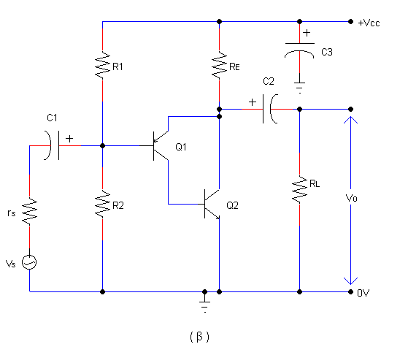
Επίσης, σε ενισχυτικές διατάξεις υψηλών συχνοτήτων αυξάνουν το εύρος ζώνης συχνοτήτων.
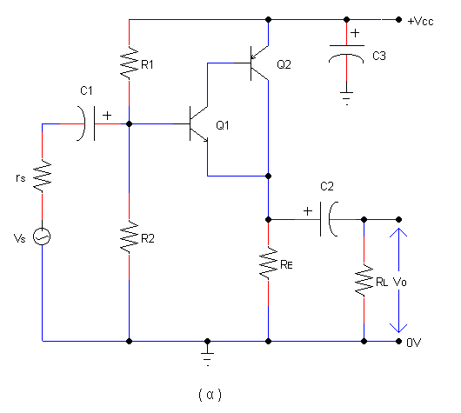

Σχήμα 1.4.3 Συμπληρωματικά ζεύγη Ντάρλινγκτον

1.4.3 Εφαρμογή μπούτστραπινγκ σε ενισχυτικές διατάξεις με ζεύγη Ντάρλινγκτον

Όπως έχουμε αναφέρει ήδη, οι αντιστάσεις πόλωσης της βάσης του Q₁ μειώνουν αισθητά τη σύνθετη αντίσταση εισόδου της βαθμίδας (βλέπε παράδειγμα 1.4.1). Ασφαλώς, αυτό είναι ένα σημαντικό πρόβλημα, αν επιθυμούμε η σύνθετη αντίσταση εισόδου της βαθμίδας να παραμείνει σε υψηλά επίπεδα. Έτσι, καταφεύγουμε στη μέθοδο μπούτστραπινγκ που φαίνεται στο σχ.1.4.4.
Με παρόμοιο τρόπο με εκείνον του σχήματος 1.1.4 τροποποιούμε τη διάταξη 1.4.1(β), προσαρμόζοντας σε αυτή την αντίσταση R₃ μεταξύ του κοινού σημείου των αντιστάσεων πόλωσης R₁ και R₂ και της βάσης του Q₁. Το μπούτστραπινγκ επιτυγχάνεται διαμέσου του πυκνωτή θετικής ανατροφοδότησης C_{f}. Η ενεργός τιμή της R₃ αυξάνεται αρκετά, όπως ήδη αποδείξαμε στην ενότητα 1.2, με αποτέλεσμα την αύξηση της σύνθετης αντίστασης εισόδου σε πολύ μεγαλύτερες τιμές, που μπορούν να πλησιάσουν την z_{i}.

1.4.4 Εφαρμογές ζεύγους Ντάρλινγκτον

Οι ενισχυτικές διατάξεις ζεύγους Ντάρλινγκτον είναι κατάλληλες στους ενισχυτές ισχύος για τους εξής λόγους :

- μπορούν να προσαρμόζουν τη σύνθετη αντίσταση εξόδου των ενισχυτών τάσης (προενισχυτών) με τη σύνθετη αντίσταση εισόδου τους.
- μπορούν να προσαρμόζουν τη μικρή σύνθετη αντίσταση εξόδου τους, με τη σύνθετη αντίσταση του φορτίου (συνήθως μεγάφωνο).
- Μπορούν να διεγείρουν το μεγάφωνο, όταν χρησιμοποιούνται σε ενισχυτές ισχύος ακουστικών συχνοτήτων, λόγω του μεγάλου ρεύματος που μπορούν να αποδώσουν.
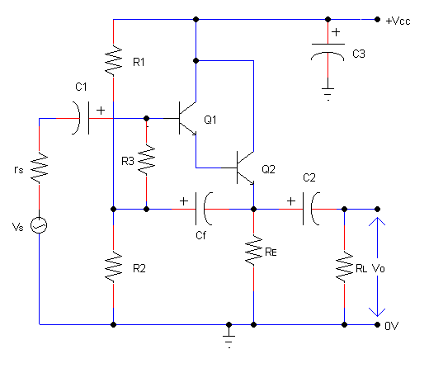

Σχήμα 1.4.4 Μπουτστράπινγκ σε ζεύγος Ντάρλινγκτον

Στο σχ.1.4.5(α) φαίνεται ένας ενισχυτής ισχύος συμπληρωματικής συμμετρίας σε τάξη λειτουργίας ΑΒ, ο οποίος αποτελείται από δυο ζεύγη Ντάρλινγκτον. Η τάξη λειτουργίας αυτή ανεβάζει την απόδοση της διάταξης μέχρι 80%, λόγω της χαμηλής κατανάλωσης ενέργειας.
Το πάνω ζεύγος Ντάρλινγκτον (Q₁ και Q₂) άγει μόνο κατά τη θετική ημιπερίοδο του σήματος εισόδου, ενώ το κάτω ζεύγος Ντάρλινγκτον (Q₃ και Q₄) άγει μόνο κατά την αρνητική ημιπερίοδο του σήματος εισόδου. Και για τα δυο ζεύγη το φορτίο είναι το μεγάφωνο, όπου καταλήγει το σήμα προς αναπαραγωγή του σε ήχο. Οι αντιστάσεις R₁ και R₂ και οι δίοδοι D₁ έως D₄ πολώνουν τα δυο ζεύγη για τάξη λειτουργίας ΑΒ. Οι δίοδοι επίσης, χρησιμοποιούνται ως δίοδοι αντιστάθμισης στη μεταβολή των τάσεων μεταξύ βάσης και εκπομπού (V_{BE}) των τρανζίστορ, που οφείλονται σε θερμοκρασιακές μεταβολές.

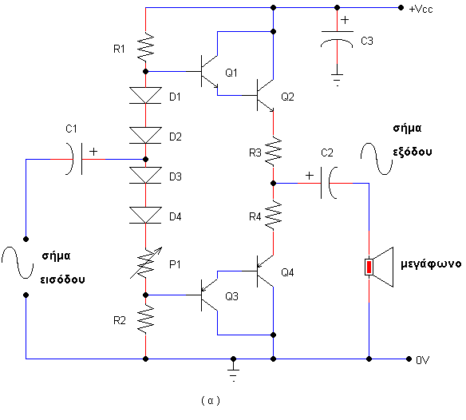
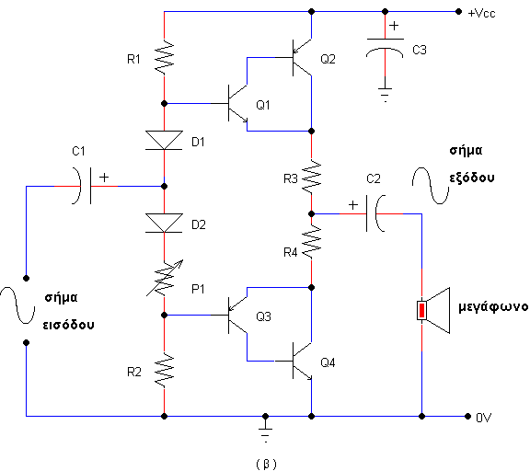
Στο σχ.1.4.5.(β) φαίνεται ένας ενισχυτής ισχύος συμπληρωματικής συμμετρίας, ο οποίος αποτελείται από δυο συμπληρωματικά ζεύγη Ντάρλινγκτον σε τάξη λειτουργίας ΑΒ. Η λειτουργία του είναι ίδια με του διπλανού του. Το πλεονέκτημά του είναι, ότι έχει μεγαλύτερη σταθερότητα σε θερμοκρασιακές μεταβολές από το ΄΄γείτονά΄΄ του, αλλά και λιγότερο κόστος από την αγορά μόνο δύο διόδων. Ο ροοστάτης Ρ₁ αντισταθμίζει τις πτώσεις τάσεων στα άκρα των αντιστάσεων R₃ και R₄.
Σχήμα 1.4.5 Ενισχυτές ισχύος με ζεύγη Ντάρλινγκτον και τα συμπληρωματικά τους.

1.5 Ενισχυτές διαγωγιμότητας

Ο όρος διαγωγιμότητα (transconductance) είναι απολαβή. Ένας ενισχυτής, του οποίου η απολαβή έχει μονάδες αγωγιμότητας, ονομάζεται ενισχυτής διαγωγιμότητας (transconductance amplifier). Η διαγωγιμότητα, ως γνωστό, συμβολίζεται με g_{m} και έχει μονάδα μέτρησης το ζήμενς (Siemens, S). Η σχέση υπολογισμού της διαγωγιμότητας είναι :

$g_{m}=\frac{I_{o}}{V_{i}}$ (1.5.1)

όπου, Ι₀ το ρεύμα εξόδου που δημιουργεί η τάση εισόδου του ενισχυτή και V_{i} η τάση στην είσοδο του ενισχυτή. Στους ενισχυτές διαγωγιμότητας, δίνουμε τάση στην είσοδό τους και στην έξοδό τους παίρνουμε ενισχυμένο ρεύμα. Για το λόγο αυτό η διαγωγιμότητα ονομάζεται και απολαβή τάσης σε ρεύμα. Το μοντέλο ενός ενισχυτή διαγωγιμότητας, αποτελείται από μία πηγή ρεύματος παράλληλα με την αντίσταση εξόδου του. Έτσι, ένας ενισχυτής διαγωγιμότητας είναι ένας ενισχυτής ελεγχόμενος από ρεύμα.

1.5.1 Ενισχυτής διαγωγιμότητας με τρανζίστορ

Στο σχ.1.5.1 φαίνεται ένας ενισχυτής διαγωγιμότητας με τρανζίστορ, που χρησιμοποιεί ανατροφοδότηση σειράς διαμέσου της R_{Ε}. Η απολαβή διαγωγιμότητας του ενισχυτή δίνεται από τη σχέση (1.5.2).

$g_{m}=\frac{I_{o}}{V_{i}}\text{=-}\frac{1}{R_{E}}$ (1.5.2)

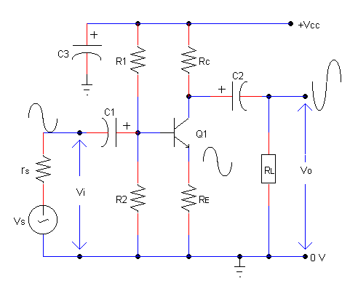
Η σχέση (1.5.2) δηλώνει, ότι : Η απολαβή διαγωγιμότητας του ενισχυτή με ανατροφοδότηση σειράς είναι σταθερή, αν η αντίσταση R_{E} είναι σταθερή.

Σχήμα 1.5.1 Ενισχυτής διαγωγιμότητας με τρανζίστορ BJT

To ρεύμα στην έξοδο του ενισχυτή δίνεται από τη σχέση (1.5.3).

$I_{o}=g_{m}V_{i}»−\frac{V_{i}}{R_{E}}$ (1.5.3)

Από τη σχέση (1.5.3) προκύπτει, ότι: Το ρεύμα στην έξοδο του ενισχυτή είναι ανάλογο της τάσης εισόδου και εξαρτάται μόνο από τη σταθερή αντίσταση R_{E} και από καμιά άλλη παράμετρο του κυκλώματος. Αν το φορτίο R_{L} είναι χωρητικό ή αυτεπαγωγικό, το αποτέλεσμα είναι ανεξάρτητο της συχνότητας του σήματος εισόδου. Έστω, ότι η διάταξη αυτή έχει ως φορτίο R_{L} τα πηνία απόκλισης ενός καθοδικού σωλήνα παλμογράφου, τα οποία απαιτούν μεγάλα ρεύματα. Το φορτίο R_{L}, στη συγκεκριμένη περίπτωση, είναι ανάλογο της συχνότητας (Z_{L}=2πfL). Όμως, η σχέση (1.5.3), δηλώνει ότι :Το ρεύμα που διαρρέει το πηνίο είναι ανεξάρτητο από τα χαρακτηριστικά του, επειδή το ρεύμα που το διαρρέει καθορίζεται μόνο από την R_{E}. Η απολαβή τάσης του ενισχυτή δίνεται από τη σχέση (1.5.4).
$A_{v}=g_{m}r_{L}»−\frac{r_{L}}{R_{E}}$ (1.5.4)

Από τη σχέση (1.5.4) καταλήγουμε στο συμπέρασμα, ότι η απολαβή τάσης του ενισχυτή εξαρτάται μόνο από σταθερές αντιστάσεις. Αυτό έχει ως αποτέλεσμα, να είναι ανεξάρτητη από τις παραμέτρους του τρανζίστορ, τις μεταβολές της θερμοκρασίας και τις μεταβολές της τάσης τροφοδοσίας.
Συνοπτικά, αναφέρουμε τα βασικά χαρακτηριστικά του ενισχυτή διαγωγιμότητας με τρανζίστορ.

- Σταθερές απολαβές ρεύματος και τάσης, οι οποίες εξαρτώνται μόνο από κάποιες σταθερές αντιστάσεις της διάταξης.
- Η σύνθετη αντίσταση εισόδου εξαρτάται συνήθως από τις τιμές των αντιστάσεων πόλωσης της βάσης.
- Η σύνθετη αντίσταση εξόδου είναι ιση περίπου με την αντίσταση συλλέκτη R_{C}.

Στον πιν.1.5.1 είναι καταχωρημένες οι σχέσεις υπολογισμού των χαρακτηριστικών μεγεθών του ενισχυτή διαγωγιμότητας.

Πίνακας 1.5.1
Χαρακτηριστικά μεγέθη ενισχυτή διαγωγιμότητας.

Α_{v} | $$\text{»-}\frac{r_{L}}{R_{E}}$$
Α_{i} | $$\text{»-}\frac{R}{R_{E}}$$
z_{i} | $$»β(r_{e}+R_{E})$$
z_{I}΄ | $$(R||z_{i})»R_{2}$$
z_{o}΄ | $$»R_{C}$$

όπου, $r_{L}=\frac{R_{C}R_{L}}{R_{C}+R_{L}}$ , $R=\frac{R_{1}R_{2}}{R_{1}+R_{2}}$

Παράδειγμα 1.5.1

Στη διάταξη του σχ.1.5.1, δίνονται τα εξής δεδομένα : β = 100, V_{C} = 10V, R_{E} = 1KΩ, R_{C} = 10KΩ, R_{L} = 5KΩ, R₁ = 150KΩ, R₂ = 10KΩ, r_{s} = 1KΩ.
Ζητούνται :
(α) Η σύνθετη αντίσταση εισόδου.
(β) Η σύνθετη αντίσταση εξόδου.
(γ) Η απολαβή τάσης της πηγής.
(δ) Η απολαβή ρεύματος της πηγής.

Λύση

σύνθετη αντίσταση εισόδου.

$$I_{C}=\frac{V_{\text{cc}}−V_{c}}{R_{C}}=\frac{\text{20}−\text{10}}{\text{10}´{\text{10}}^{3}}=1´{\text{10}}^{−3}A=1\text{mA}$$

$$r_{e}=\frac{0,\text{026}}{I_{C}}=\frac{\text{26}´{\text{10}}^{−3}}{1´{\text{10}}^{−3}}=\text{26}Ω$$

$$R=\frac{R_{1}R_{2}}{R_{1}+R_{2}}=\frac{\text{150}´\text{10}}{\text{150}+\text{10}}=9,\text{37}KΩ$$

$$r_{L}=\frac{R_{C}R_{L}}{R_{C}+R_{L}}=\frac{\text{10}´5}{\text{10}+5}=3,\text{33}KΩ$$

$$z_{i}»β(r_{e}+R_{E})=\text{100}(\text{26}+\text{1000})=\text{102}\text{.}\text{600}Ω h\text{' }\text{102},6KΩ$$

$$z_{i}\text{¢=}\frac{R z_{i}}{R+z_{i}}=\frac{9,\text{37}´\text{102},6}{9,\text{37}+\text{102},6}=\frac{\text{961},\text{36}}{\text{112}}=8,\text{58}KΩ$$

Q Παρατήρηση : Δείτε πόσο μειώνεται η σύνθετη αντίσταση εισόδου από την παρουσία των αντιστάσεων πόλωσης της βάσης.

σύνθετη αντίσταση εξόδου.

$$z_{o}\text{¢»}R_{C}»\text{10}KΩ$$

απολαβή τάσης της πηγής.

$$A_{v}\text{»-}\frac{r_{L}}{R_{E}}\text{»-}\frac{3,\text{33}}{1}\text{=-}3,\text{33}$$
$$A_{v}(\text{ðçãçò})=A_{v}\left(\frac{z_{i}¢}{r_{s}+z_{i}¢}\right)\text{»-}3,\text{33}\left(\frac{8,\text{58}}{1+8,\text{58}}\right)\text{»-}3$$

απολαβή ρεύματος της πηγής.

$$A_{i}\text{»-}\frac{R}{R_{E}}\text{»-}\frac{9,\text{37}}{1}\text{»-}9,\text{37}$$

$$A_{i}(\text{ðçãçò})=A_{i}\left(\frac{r_{s}}{z_{i}\text{¢+}r_{s}}\right)\text{»-}9,\text{37}\left(\frac{1}{8,\text{58}+1}\right)\text{»-}0,\text{98}$$

1.5.2 Ενισχυτής διαγωγιμότητας με τελεστικό ενισχυτή

Ένας τελεστικός ενισχυτής διαγωγιμότητας, εκτός από τις δυο κλασικές εισόδους (αναστρέφουσα και μη αναστρέφουσα) και τη μια έξοδο, διαθέτει και μια είσοδο που μπορεί να ελέγχει τη διαγωγιμότητα (απολαβή) εξωτερικά. Στο σχήμα 1.5.2 φαίνεται το κυκλωματικό σύμβολο ενός τελεστικού ενισχυτή διαγωγιμότητας. Οι δυο κύκλοι στην έξοδο παριστάνουν την πηγή ρεύματος εξόδου. Εκεί συνδέεται και ο ακροδέκτης ελέγχου της διαγωγιμότητας Ι_{Β}.
Όταν στην είσοδο Ι_{Β} μεταβάλλεται το ρεύμα που ρέει διαμέσου αυτής, μεταβάλλεται και η διαγωγιμότητα του ενισχυτή. Με λίγα λόγια, το ρεύμα στην είσοδο Ι_{Β} του ενισχυτή καθορίζει την απολαβή του ενισχυτή. Η διαγωγιμότητα είναι ανάλογη του ρεύματος που διαρρέει την είσοδο Ι_{Β}.
Οι τιμές του ρεύματος κυμαίνονται από 0,1μΑ έως 1mA. Με αυτές τις μεταβολές του ρεύματος η απολαβή μεταβάλλεται μέχρι 10.000 φορές. Σε πρακτικά κυκλώματα η τιμή του g_{m} είναι περίπου 20 φορές μεγαλύτερη από την τιμή του ρεύματος Ι_{Β}. Το ρεύμα στην έξοδο του ενισχυτή, αν επιλύσουμε ως προς Ι₀ τη σχέση (1.5.1) είναι :

$\begin{aligned} \\ I_{o}=g_{m}V_{i}=\text{20}I_{B}(V_{1}−V_{2})\end{aligned}$ (1.5.5 )

Ένα σημαντικό πλεονέκτημα των ενισχυτών διαγωγιμότητας με τελεστικό ενισχυτή είναι η χαμηλή κατανάλωση ισχύος.

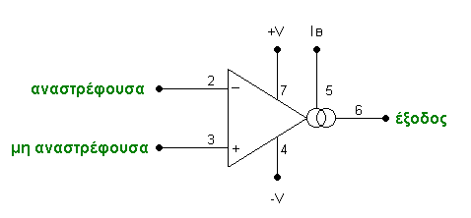
Σχήμα 1.5.2 Κυκλωματικό σύμβολο ενός τελεστικού ενισχυτή διαγωγιμότητας

Εφόσον στην έξοδο του κυκλώματος έχουμε ρεύμα, για να το μετατρέψουμε σε τάση, πρέπει να συνδέσουμε σε σειρά μια αντίσταση. Στο σχ.1.5.3 φαίνεται ο τρόπος τοποθέτησης της αντίστασης R στην έξοδο του ενισχυτή.
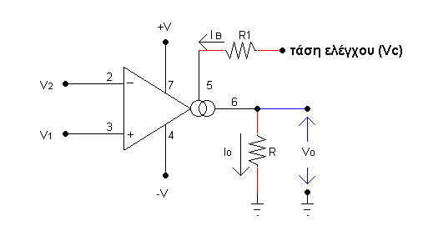
Σχήμα 1.5.3 Μετατροπή ρεύματος σε τάση ενός ενισχυτή διαγωγιμότητας

Η απολαβή τάσης του ενισχυτή, δίνεται από τη σχέση (1.5.6).

$$\begin{aligned} \\ A_{v}=g_{m}R»\text{20}I_{B}R\end{aligned}$$
(1.5.6)

Για να τον χρησιμοποιήσουμε ως ενισχυτή μεταβλητής διαγωγιμότητας, συνδέουμε την τάση ελέγχου V_{c} με την είσοδο Ι_{Β} διαμέσου μιας αντίστασης R₁. Aν χρησιμοποιηθεί ως ενισχυτής σταθερής απολαβής, θα έχουμε το πλεονέκτημα της χαμηλής κατανάλωσης έναντι των κλασικών τελεστικών ενισχυτών.
Οι σημαντικότερες εφαρμογές των ενισχυτών διαγωγιμότητας είναι οι ενισχυτές ελεγχόμενοι από τάση (Voltage Controlled Amplifiers, VCA), φίλτρα ελεγχόμενα από τάση (Voltage Controlled filters, VCF), ταλαντωτές ελεγχόμενοι από τάση(Voltage Controlled Oscillators, VCO).

Εφαρμογές τελεστικών ενισχυτών διαγωγιμότητας

Στο σχ.1.5.4 φαίνεται ένας τελεστικός ενισχυτής διαγωγιμότητας συνδεδεμένος για σταθερή απολαβή. Η τάση μεταξύ των ακροδεκτών 4 και 5 είναι 0,6 βολτ και η πτώση τάσης πάνω στην αντίσταση R₃ είναι ίση με (2⋅V - 0,6) βολτ.
Επομένως, η τιμή του ρεύματος Ι_{Β}, είναι :

$I_{B}\text{ = }\left(\frac{2⋅V−0,6}{R_{3}}\right)$ (1.5.7)

Η σχέση που μας δίνει την απολαβή τάσης είναι :

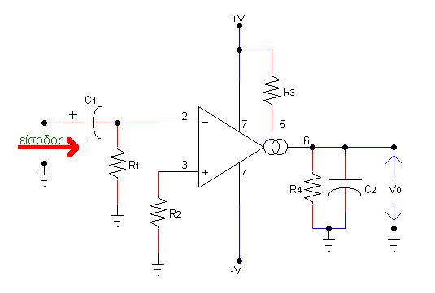
$A_{v}»\text{20}I_{B}R_{4}»\text{20}\left(\frac{2⋅V−0,6}{R_{3}}\right)R_{4}$ (1.5.8)

Σχήμα 1.5.4 Ενισχυτής διαγωγιμότητας σταθερής απολαβής

Οι αντιστάσεις R₁ και R₂ πρέπει να είναι ίσες. Ο ρυθμιστής της απολαβής είναι κυρίως η αντίσταση R₃. Ο πυκνωτής C₂ είναι απαραίτητος για να αυξάνει το ρυθμό μεταβολής (slew rate) στην έξοδο. Αυτός υπολογίζεται από τη σχέση (1.5.9).

$C_{2}= \frac{I_{B}}{2,5} (mF)$ (1.5.9)

Στο σχ.1.5.5 φαίνεται ένας ενισχυτής με ρυθμιζόμενη απολαβή. Την απολαβή τη ρυθμίζει ο ροοστάτης Ρ₁. Το ποτενσιόμετρο Ρ₂ ρυθμίζει την τάση αντιστάθμισης στην είσοδο του τελεστικού ενισχυτή.
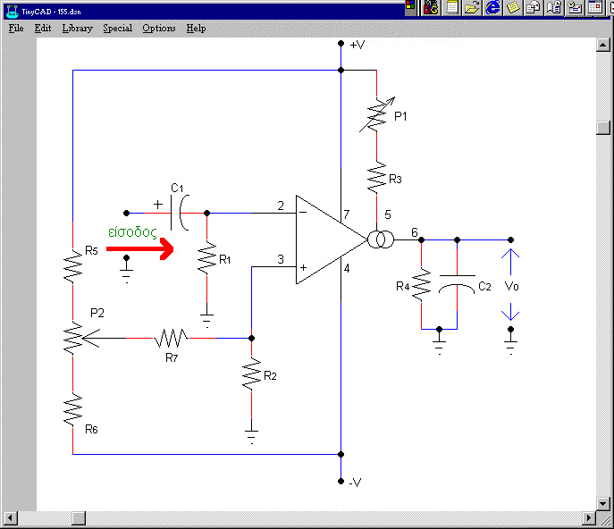
Σχήμα 1.5.5 Ενισχυτής ρυθμιζόμενης απολαβής

Παράδειγμα 1.5.2

Ο ενισχυτής του σχ.1.5.4, έχει τις εξής τιμές εξαρτημάτων : ΙC1=CA3080, R₁=R₂=15KΩ, R₃=33KΩ, R₄=10KΩ και τάση τροφοδοσίας ± 9V.
Nα υπολογιστούν :
(α) H απολαβή τάσης σε dB και
(β) H τιμή του πυκνωτή C₂.

Λύση
(α)
$$\begin{aligned} \\ I_{B}\text{ = }\left(\frac{2V−0,6}{R_{3}}\right)\text{ =}\left(\frac{(2´9)−0,6}{\text{33}´{\text{10}}^{3}}\right)=\left(\frac{\text{17},4}{\text{33}}\right)´{\text{10}}^{−3}A=0,\text{53}´{\text{10}}^{−3}A\end{aligned}$$
$$\begin{aligned} \\ A_{v}»\text{20}I_{B}R_{4}»\text{20}´(0,\text{53}´{\text{10}}^{−3})´(\text{10}´{\text{10}}^{3})=\text{106}\end{aligned}$$
$$A_{v}(\text{dB})=\text{20}{\text{ ëïã}}_{\text{10}}|A_{v}|=\text{20}{\text{ ëïã}}_{\text{10}}(\text{106})»\text{40}\text{dB}$$
(β)
$$\begin{aligned} \\ C_{2}\text{ = }\frac{I_{B}}{2,5} (mF)\text{ = }\frac{0,\text{53}´{\text{10}}^{−3}}{2,5}(mF)=0,\text{212}´{\text{10}}^{−3}mFh¢ \text{212}\text{pF}\end{aligned}$$

Η πλησιέστερη τυποποιημένη τιμή είναι 220 pF.

1.6 Ενισχυτής διαντίστασης

Ο όρος διαντίσταση (transresistance) δηλώνει την εσωτερική αντίσταση του ενισχυτή και ισούται με το αντίστροφο της διαγωγιμότητας. Ένας ενισχυτής, του οποίου η απολαβή έχει μονάδα αντίστασης, ονομάζεται ενισχυτής διαντίστασης (transresistance amplifier). Η διαντίσταση συμβολίζεται με r_{m} και υπολογίζεται από τη σχέση (1.6.1).
$r_{m}=\frac{V_{o}}{I_{i}}$ (1.6.1)

όπου, V_{o} η τάση εξόδου που δημιουργείται από την εφαρμογή του ρεύματος εισόδου και I_{i} το ρεύμα εισόδου.
Γενικά, σε ένα ενισχυτή διαντίστασης δίνουμε ρεύμα στην είσοδο και παίρνουμε τάση στην έξοδο. Για το λόγο αυτό, η διαντίσταση ονομάζεται απολαβή ρεύματος σε τάση.

1.6.1 Ενισχυτής διαντίστασης με τρανζίστορ

Στο σχ.1.6.1 φαίνεται ένας ενισχυτής διαντίστασης. Η απολαβή διαντίστασης του ενισχυτή δίνεται από τη σχέση (1.6.2).
$r_{m}=\frac{V_{o}}{I_{s}}\text{=-}R_{B}$ (1.6.2)

Σημειώστε, ότι η διαντίσταση είναι το αρνητικό της αντίστασης. Η σχέση (1.6.2) δηλώνει, ότι η απολαβή είναι σταθερή και ανεξάρτητη από κάθε παράμετρο του τρανζίστορ. Υποθέτοντας, ότι η σύνθετη αντίσταση εισόδου είναι αμελητέα, τότε η τάση εξόδου του ενισχυτή είναι:

$V_{o}=r_{m}I_{s}\text{=-}R_{B}\left(\frac{V_{s}}{r_{s}}\right)$ (1.6.3)

Από τη σχέση (1.6.3) καταλήγουμε στο συμπέρασμα, ότι η τάση εξόδου της διάταξης είναι σταθερή, εφόσον εξαρτάται από σταθερές αντιστάσεις και είναι ανεξάρτητη από τις παραμέτρους του τρανζίστορ, της θερμοκρασίας και των μεταβολών της τάσης τροφοδοσίας.
Τα βασικά χαρακτηριστικά αυτού του ενισχυτή είναι :

- Χαμηλή σύνθετη αντίσταση εισόδου.
- Μέτρια σύνθετη αντίσταση εξόδου.
- μεγάλη απολαβή τάσης.
- μικρή απολαβή ρεύματος.
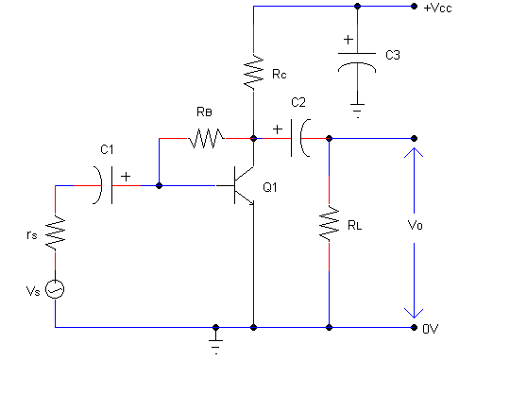
- διαφορά φάσης 180^{ο} μεταξύ των σημάτων εισόδου και εξόδου.
Σχήμα 1.6.1 Ενισχυτής διαντίστασης

Η σύνθετη αντίσταση εισόδου εξαρτάται από την απολαβή τάσης, ενώ όλα τα άλλα μεγέθη εξαρτώνται μόνο από σταθερές αντιστάσεις της διάταξης. Στον πίν.1.6.1 είναι καταχωρημένες οι σχέσεις υπολογισμού των μεγεθών του ενισχυτή διαντίστασης.

Πίνακας 1.6.1
Χαρακτηριστικά μεγέθη ενισχυτή διαντίστασης.
Α_{v} | $$\text{»-}\frac{r_{L}}{r_{e}}$$
Α_{i} | $$\text{»-}\frac{R_{B}}{R_{C}}$$
z_{i} | $$»βr_{e}$$
z_{I}΄ | $$\left(\frac{R_{B}}{1−A_{v}}\right)||{\text{ z}}_{i}$$
z_{o}΄ | $$R_{C}||R_{B}»R_{C}$$
Παράδειγμα 1.6.1

Για τη διάταξη του σχ.1.6.1 δίνονται τα εξής : β=100, r_{e}=50Ω, r_{s}=2KΩ, R_{B}=200KΩ, R_{c}=18KΩ, R_{L}=22KΩ.

Να υπολογιστούν :
(α) Η σύνθετη αντίσταση εισόδου.
(β) Η σύνθετη αντίσταση εξόδου.
(γ) Η απολαβή τάσης της πηγής.
(δ) Η απολαβή ρεύματος της πηγής.

Λύση

σύνθετη αντίσταση εισόδου.

$$r_{L}=\frac{R_{C}R_{L}}{R_{C}+R_{L}}=\frac{\text{18}´\text{22}}{\text{18}+\text{22}}=9,9KΩ$$

$$z_{i}»βr_{e}=\text{100}(\text{50})=5\text{.}\text{000}Ω h\text{' }5KΩ$$

$$A_{v}\text{»-}\frac{r_{L}}{r_{e}}\text{»-}\frac{9\text{.}\text{900}}{\text{50}}\text{»-}\text{198}$$
$$\left(\frac{R_{B}}{1−A_{v}}\right)\text{ =}\frac{\text{200}KΩ}{1−(−\text{198})}=\frac{\text{200}KΩ}{\text{199}}»1KΩ$$

$$z_{i}\text{¢=}\left(\frac{R_{B}}{1−A_{v}}\right)||{\text{ z}}_{i}»\frac{1´5}{1+5}»0,\text{83}KΩh\text{´ }\text{830}Ω$$
Q Παρατήρηση : Δείτε πόσο χαμηλή είναι η σύνθετη αντίσταση εισόδου.

σύνθετη αντίσταση εξόδου.

$$z_{o}\text{¢»}R_{C}||R_{B}»\frac{R_{C}R_{B}}{R_{C}+R_{B}}=\frac{\text{18}´\text{200}}{\text{18}+\text{200}}=\text{16},5KΩ$$
Q Παρατήρηση : Δείτε πόσο κοντά είναι στην τιμή της R_{C}.

απολαβή τάσης της πηγής.

$$A_{v}(\text{ðçãçò})=A_{v}\left(\frac{z_{i}¢}{r_{s}+z_{i}¢}\right)\text{»-}\text{198}\left(\frac{0,\text{83}}{2+0,\text{83}}\right)\text{»-}\text{58}$$

απολαβή ρεύματος της πηγής.

$$A_{i}\text{»-}\frac{R_{B}}{r_{L}}\text{»-}\frac{\text{200}}{9,9}\text{»-}\text{20}$$
$$A_{i}(\text{ðçãçò})=A_{i}\left(\frac{r_{s}}{z_{i}\text{¢+}r_{s}}\right)\text{»-}\text{20}\left(\frac{2}{0,\text{83}+2}\right)\text{»-}\text{14},\text{13}$$
Μια βελτίωση του ενισχυτή διαντίστασης είναι να τοποθετήσουμε μια αντίσταση στον εκπομπό, όπως δείχνει το σχ.1.6.2.
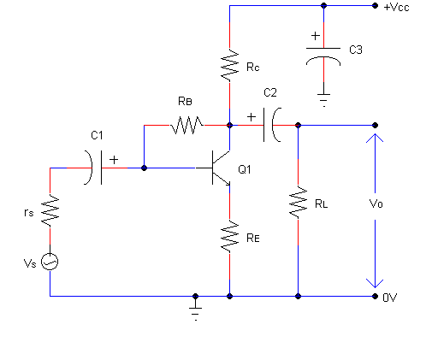
Σχήμα 1.6.2 Βελτιωμένος ενισχυτής διαντίστασης

Η νέα διάταξη θα έχει και τα πλεονεκτήματα του ενισχυτή διαγωγιμότητας. Το μειονέκτημα της διάταξης είναι, ότι μειώνονται η απολαβή τάσης και ρεύματος. Στον πίν.1.6.2 είναι καταχωρημένες οι σχέσεις υπολογισμού των μεγεθών του βελτιωμένου ενισχυτή διαντίστασης.

Πίνακας 1.6.2
Χαρακτηριστικά μεγέθη βελτιωμένου ενισχυτή διαντίστασης.

Α_{v} | $$\text{»-}\frac{r_{L}}{r_{e}+R_{E}}$$
Α_{i} | $$\text{»-}\frac{R_{B}}{R_{C}}$$
z_{i} | $$»β(r_{e}+R_{E})$$
z_{I}΄ | $$\left(\frac{R_{B}}{1−A_{v}}\right)||z_{i}$$
z_{o}΄ | $$R_{C}||R_{B}»R_{C}$$

Παράδειγμα 1.6.2

Για τη διάταξη του σχ.1.6.2 δίνονται τα εξής : β=100, r_{e}=50Ω, r_{s}=2KΩ, R_{B}=200KΩ, R_{c} =18KΩ, R_{L}=22KΩ, R_{E}=500Ω.
Να υπολογιστούν :
(α) Η σύνθετη αντίσταση εισόδου.
(β) Η σύνθετη αντίσταση εξόδου.
(γ) Η απολαβή τάσης της πηγής.
(δ) Η απολαβή ρεύματος της πηγής.

Λύση

σύνθετη αντίσταση εισόδου.

$$r_{L}=\frac{R_{C}R_{L}}{R_{C}+R_{L}}=\frac{\text{18}´\text{22}}{\text{18}+\text{22}}=9,9KΩ$$

$$z_{i}»β(r_{e}+R_{E})=\text{100}(\text{50}+\text{500})=\text{55}\text{.}\text{000}Ω h\text{' }\text{55}KΩ$$

$$A_{v}\text{»-}\frac{r_{L}}{(r_{e}+R_{E})}\text{»-}\frac{9\text{.}\text{900}}{\text{550}}\text{=-}\text{18}$$

$$R=\left(\frac{R_{B}}{1−A_{v}}\right)\text{ =}\frac{\text{200}KΩ}{1−(−\text{18})}\text{ =}\frac{\text{200}KΩ}{\text{19}}»\text{10},\text{52}KΩ$$

$$z_{i}\text{¢=}R||z_{i}»\frac{\text{10},\text{52}´\text{55}}{\text{10},\text{52}+\text{55}}»8,\text{83}KΩ$$
Q Παρατήρηση : Με την τοποθέτηση της αντίστασης R_{E} δεκαπλασιάστηκε η αντίσταση εισόδου.

σύνθετη αντίσταση εξόδου.

$$z_{o}\text{¢»}R_{C}||R_{B}»\frac{R_{C}R_{B}}{R_{C}+R_{B}}=\frac{\text{18}´\text{200}}{\text{18}+\text{200}}=\text{16},5KΩ$$
Q Παρατήρηση : Δείτε πόσο κοντά είναι στην τιμή της R_{C}.

απολαβή τάσης της πηγής.

$$A_{v}(\text{ðçãçò})=A_{v}\left(\frac{z_{i}¢}{r_{s}+z_{i}¢}\right)\text{»-}\text{18}\left(\frac{8,\text{83}}{2+8,\text{83}}\right)\text{»-}\text{14},\text{67}$$

Q Παρατήρηση : Με την τοποθέτηση της αντίστασης R_{E} μειώθηκε αρκετά η απολαβή τάσης της πηγής.

απολαβή ρεύματος της πηγής.

$$A_{i}\text{»-}\frac{R_{B}}{r_{L}}\text{»-}\frac{\text{200}}{9,9}\text{»-}\text{20}$$

$$A_{i}(\text{ðçãçò})=A_{i}\left(\frac{r_{s}}{z_{i}\text{¢+}r_{s}}\right)\text{»-}\text{20}\left(\frac{2}{8,\text{83}+2}\right)\text{»-}3,7$$

Q Παρατήρηση : Με την τοποθέτηση της αντίστασης R_{E} μειώθηκε αρκετά η απολαβή ρεύματος της πηγής

ΠΑΡΑΡΤΗΜΑ 1.1.1
Πίνακας μετατροπής απολαβής σε dB.

| X| | λογ₁₀|X| | A_{v}(dB)= 20λογ₁₀|X| | Α_{p}(dB)= 10λογ₁₀|X|
0,001 | -3 | -60 | -30
0,002 | -2,7 | -54 | -27
0,005 | -2,3 | -46 | -23
0,007 | -2,15 | -43 | -21,5
0,008 | -2,1 | -42 | -21
0,01 | -2 | -40 | -20
0,02 | -1,7 | -34 | -17
0,05 | -1,3 | -26 | -13
0,07 | -1,15 | -23 | -11,5
0,08 | -1,1 | -22 | -11
0,1 | -1 | -20 | -10
0,2 | -0,7 | -14 | -7
0,5 | -0,3 | -6 | -3
0,707 | -0,15 | -3 | -1,5
0,8 | -0,1 | -2 | -1
1 | 0 | 0 | 0
2 | 0,3 | 6 | 3
3 | 0,48 | 9,5 | 4,75
4 | 0,6 | 12 | 6
5 | 0,7 | 14 | 7
6 | 0,78 | 15,6 | 7,8
7 | 0,845 | 16,9 | 8,5
8 | 0,9 | 18 | 9
9 | 0,95 | 19 | 9,5
10 | 1 | 20 | 10
20 | 1,3 | 26 | 13
50 | 1,7 | 34 | 17
80 | 1,9 | 38 | 19
100 | 2 | 40 | 20
200 | 2,3 | 46 | 23
500 | 2,7 | 54 | 27
800 | 2,9 | 58 | 29
1000 | 3 | 60 | 30

Λογ₁₀(α*β)= Λογ₁₀(α) +Λογ₁₀(β) ∴ Λογ₁₀(20)= Λογ₁₀(10) +Λογ₁₀(2)=1+0,3=1,3

Λογ₁₀(α/β)= Λογ₁₀(α) - Λογ₁₀(β) ∴ Λογ₁₀(20)= Λογ₁₀(100) - Λογ₁₀(5)=2- 0,7=1,3

Για την εύρεση δεκαδικών λογαρίθμων ανατρέξατε στο παράρτημα 1.1.1 στο τέλος του βιβλίου.
Bootstrapping : Δεν έχει αποδοθεί στην Ελληνική ορολογία. Εννοιολογικά, σημαίνει κάτι σαν αυτοφόρτωση. Λέγεται, ότι προέρχεται από μια ιστορία που διηγούταν ο βαρόνος Μινχάουζεν, όπου έλεγε ότι, όταν κάποτε έπεσε μέσα σε ένα βάλτο, έσκυψε και τράβηξε τα κορδόνια από τις μπότες του προς τα πάνω και κατόρθωσε να βγει από αυτόν φτάνοντας σε στέρεο έδαφος.
a.c ενδοτικότητα ή δυναμική περιοχή είναι η μέγιστη αψαλίδιστη τάση (από κορυφή σε κορυφή) του σήματος στην έξοδο του ενισχυτή.

